Dossier De Conception (DDC)
du projet
Kart À Hélice (KAH)

Responsabilité documentaire
Action | NOM Prénom | Fonction | Date | Signature
Rédigé par | Mathieu Boubet  Yuxuan Ma  Ethan Guilloux  Jia Chen  Elou-Anne Petry  Louison Prevost | Technicien | 12/02/2025
Approuvé par | IUT GEII BDX  (IUT GEII Bdx) | Chef de projet | 12/02/2025
Approuvé par | Pierre Cazaux  (Toy Corporation) | Client | 12/02/2025

Suivi des révisions documentaires
Indice | Date | Nature de la révision
1 | 01/09/2021 | Publication préliminaire du DDC,  document à compléter par le Technicien
2 | 12/02/2025 | Première publication
Documents de références
Sigle | Référence | Titre | Rév. | Origine
[CDC] | KAH_CDC | Cahier des charges | 1 | Baby Corporation

Table des matières
1. Nature du document 5
2. Conception préliminaire du produit 6
2.1 Mécanique 7
2.1.1 Mécanique - Émetteur 7
Référence du paragraphe : CPR_EMTT_ARCHI_MECA 7
Référence du paragraphe : CPR_EMTT_DIMENSIONS 7
Référence du paragraphe : CPR_EMTT_LOGO 8
2.1.2 Mécanique - Récepteur 9
Référence du paragraphe : CPR_RCPT_ARCHI_MECA 9
Référence du paragraphe : CPR_RCPT_DIMENSIONS 10
Référence du paragraphe : CPR_RCPT_LOGO 11
2.2 Électronique 11
2.2.1 Électronique - Émetteur 11
Référence du paragraphe : CPR_EMTT_ARCHI_ELEC 11
Référence du paragraphe : CPR_EMTT_IHM 12
Référence du paragraphe : CPR_EMTT_KLAXON 13
Référence du paragraphe : CPR_EMTT_TRAITEMENT 13
Référence du paragraphe : CPR_EMTT_REPETITIVITE 19
Référence du paragraphe : CPR_EMTT_PUISSANCE 19
Référence du paragraphe : CPR_EMTT_INDICATEUR 20
Référence du paragraphe : CPR_EMTT_ENERGIE 20
Référence du paragraphe : CPR_EMTT_INTERRUPTEUR 21
Référence du paragraphe : CPR_EMTT_SCHEMA 21
2.2.2 Électronique - Récepteur 22
Référence du paragraphe : CPR_RCPT_ARCHI_ELEC 22
Référence du paragraphe : EXIG_RCPT_CAPTEUR 24
Référence du paragraphe : CPR_RCPT_TRAITEMENT 24
Référence du paragraphe : CPR_RCPT_SECURITE 26
Référence du paragraphe : CPR_RCPT_RETENTISSEMENT 27
Référence du paragraphe : CPR_RCPT_MOTEUR 28
Référence du paragraphe : CPR_RCPT_ROUE 28
Référence du paragraphe : CPR_RCPT_INDICATEUR 29
Référence du paragraphe : CPR_RCPT_CONNEXION 29
Référence du paragraphe : CPR_RCPT_KLAXON 30
Référence du paragraphe : CPR_RCPT_ENERGIE 30
Référence du paragraphe : CPR_RCPT_INTERRUPTEUR 31
Référence du paragraphe : CPR_RCPT_SCHEMA 32
2.3 Informatique 33
2.3.1 Informatique - Émetteur 33
Référence du paragraphe : CPR_EMTT_ARCHI_INFO 33
2.3.2 Informatique - Récepteur 34
Référence du paragraphe : CPR_RCPT_ARCHI_INFO 35
2.4 Coût - Délai 37
Référence du paragraphe : CPR_COUT 37
Référence du paragraphe : CPR_DELAI 38
2.5 Conclusion de la conception préliminaire du produit 38
3. Conception détaillée du produit 40
3.1. CONCEPTION ELECTRONIQUE EMETTEUR ACQUISITION 40
Référence du paragraphe : CDT_EMIT_IHM 40
Référence du paragraphe : CDT_EMIT_KLAXON 45
3.2. CONCEPTION ELECTRONIQUE EMETTEUR TRAITEMENT 46
Référence du paragraphe : CDT_EMIT_TRAITEMENT 46
3.3. CONCEPTION ELECTRONIQUE EMETTEUR ACTION 54
Référence du paragraphe : CDT_EMTT_INDICATEUR 54
Référence du paragraphe : CDT_EMTT_PUISSANCE 55
3.4. CONCEPTION ELECTRONIQUE EMETTEUR ENERGIE 62
Référence du paragraphe : CDT_EMTT_ENERGIE 62
3.5. CONCEPTION ELECTRONIQUE RECEPTEUR ACQUISITION 63
Référence du paragraphe : CDT_RCPT_ACQUISITION 63
3.6. CONCEPTION ELECTRONIQUE RECEPTEUR TRAITEMENT 66
Référence du paragraphe : CDT_RCPT_TRAITEMENT 66
3.7. CONCEPTION ELECTRONIQUE RECEPTEUR ACTION 71
Référence du paragraphe : CDT_RCPT_MOTEUR 71
Référence du paragraphe : CDT_RCPT_ROUE 73
Référence du paragraphe : CDT_RCPT_INDICATEUR 75
Référence du paragraphe : CDT_RCPT_CONNEXION 77
Référence du paragraphe : CDT_RCPT_KLAXON 79
3.8. CONCEPTION ELECTRONIQUE RECEPTEUR ENERGIE 81
Référence du paragraphe : CDT_RCPT_ENERGIE 81
Référence du paragraphe : CDT_RCPT_INTERRUPTEUR 82
3.9. Délai 83
Référence du paragraphe : CDT_DELAI 83
3.10. Coût 84
Référence du paragraphe : CDT_COUT 84
3.11. Logo 84
Référence du paragraphe : CDT_EMTT_LOGO 84
3.12. CONCEPTION ELECTRONIQUE EMETTEUR CIRCUIT IMPRIME 85
Référence du paragraphe : CDT_SCHEMA_ELEC 85
3.13. CONCEPTION ELECTRONIQUE EMETTEUR CIRCUIT IMPRIME 86
Référence du paragraphe : CDT_SCHEMA_ELEC 86
3.14. CONCEPTION INFORMATIQUE EMETTEUR ACQUISITION 87
Référence du paragraphe : CDT_EMIT_ACQUISITION 87
3.15. CONCEPTION INFORMATIQUE EMETTEUR TRAITEMENT 91
Référence du paragraphe : CDT_EMIT_TRAITEMENT 91
3.16. CONCEPTION INFORMATIQUE EMETTEUR ACTION 94
Référence du paragraphe : CDT_EMIT_ACTION 94
3.17. CONCEPTION INFORMATIQUE RECEPTEUR ACQUISITION 96
Référence du paragraphe : CDT_RCPT_CAPTEUR 96
3.18. CONCEPTION INFORMATIQUE RECEPTEUR TRAITMENT 98
Référence du paragraphe : CDT_RCPT_TRAITEMENT 98
3.19. CONCEPTION INFORMATIQUE RECEPTEUR ACTION 100
Référence du paragraphe : CDT_RCPT_ACTION 100
3.20. Conclusion de la conception détaillée du produit 102
4. Conclusion de la conception du produit 106
5. Matrice de conformité du produit 107
CDT_RCPT_LOGO 108
CDT_RCPT_ENERGIE 108
CDT_RCPT_INTERRUPTEUR 108
CDT_RCPT_CAPTEUR 108
CDT_RCPT_TRAITEMENT 108
CDT_RCPT_TRAITEMENT 108
CDT_RCPT_TRAITEMENT 108
CDT_RCPT_MOTEUR 108
CDT_RCPT_ROUE 108
CDT_RCPT_INDICATEUR 108
CDT_RCPT_CONNEXION 108
CDT_RCPT_KLAXON 108

Nature du document
Ce document est un dossier de conception et a pour but de détailler la conception du produit développé. Il apporte ainsi des preuves de la conformité du produit par rapport à l'ensemble des exigences client. Le paragraphe 3 du [CDC] décrit de façon plus détaillée la nature et le positionnement de ce document dans l'arborescence documentaire du projet.

Conception préliminaire du produit
Compétences GEII : C1-4
Ce chapitre décrit l'architecture fonctionnelle du produit. Il apporte les premiers éléments de preuve de la faisabilité du produit vis-à-vis des exigences client.

2.1 Mécanique

2.1.1 Mécanique - Émetteur

Référence du paragraphe : CPR_EMTT_ARCHI_MECA
Rédacteur : Ma Yuxuan / Guilloux Ethan / Boubet Mathieu
Relecteur : Petry Elou-Anne / Chen Jia / Prévost-Bonnefille Louison
Compétences GEII : C1-9

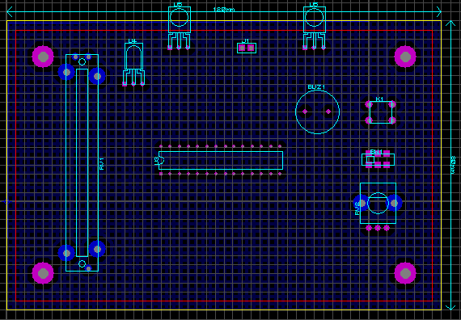

figure 1.0 : plans mécanique de l’émetteur

Référence du paragraphe : CPR_EMTT_DIMENSIONS
Rédacteur : Ma Yuxuan / Guilloux Ethan / Boubet Mathieu
Relecteur : Petry Elou-Anne / Chen Jia / Prévost-Bonnefille Louison
Exigences client vérifiées par pré-conception : EXIG_EMTT_DIMENSIONS
Descriptif de l'exigence :
L'émetteur a des dimensions égales à 120mm (-/+1mm) en largeur, 80mm (-/+1mm) en longueur.
Commentaires sur l'exigence : L'émetteur ne possède aucune contrainte de dimensions en hauteur. Le circuit imprimé de l'émetteur a des dimensions (en largeur et longueur) égales à celle de l'émetteur et comporte des trous de fixation de 3mm (-/+0,5mm) situés dans chaque coin pour fixer celui-ci au reste de la mécanique de l'émetteur. Le centre de ces trous sont placés à 5mm (-/+0,5mm) des bords du circuit imprimé.

Compétences GEII : C1-10
Afin de répondre aux exigences, nous avons choisi une carte électronique ayant les mêmes dimensions que l'émetteur (120 mm de longueur et 80 mm de largeur, avec une tolérance de ±1 mm). Les quatre coins de la carte comportent des trous de fixation d’un diamètre de 3 mm (tolérance de ±0,5 mm), dont le centre est situé à 5 mm (tolérance de ±0,5 mm) des bords de la carte.
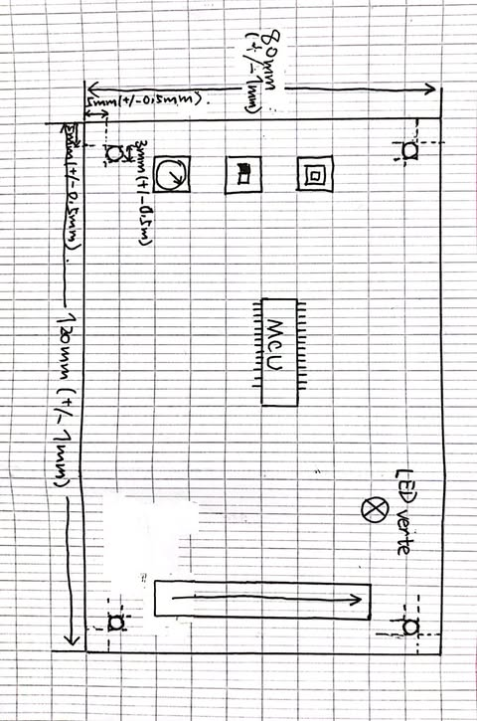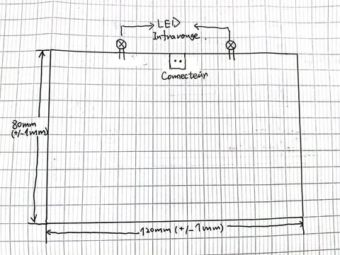
Figure 2 : Dessin simplifié de l’architecture mécanique de l'émetteur comprenant les dimensions

Référence du paragraphe : CPR_EMTT_LOGO
Rédacteur : Ma Yuxuan / Guilloux Ethan / Boubet Mathieu
Relecteur : Petry Elou-Anne / Chen Jia / Prévost-Bonnefille Louison
Exigences client vérifiées par pré-conception : EXIG_EMTT_LOGO
Descriptif de l'exigence : L'émetteur comporte sur une de ses faces visibles le nom (ou le logo) du département GEII de Bordeaux et le nom (ou le logo) de l'équipe de conception.

Compétences GEII : C1-10
Pour ce faire, il nous suffit de graver sur une plaque de bois, préalablement fixée à notre carte, le logo que nous aurons choisi. Cela permettra, en plus d’augmenter la place qu’occupe l'émetteur dans les mains et ainsi de favoriser sa prise en main tout en restant dans exigences de taille du client.
Nous avons choisi le logo suivant :



2.1.2 Mécanique - Récepteur

Référence du paragraphe : CPR_RCPT_ARCHI_MECA
Rédacteur : Petry Elou-Anne / Chen Jia / Prévost-Bonnefille Louison
Relecteur : Ma Yuxuan / Guilloux Ethan / Boubet Mathieu
Compétences GEII : C1-9
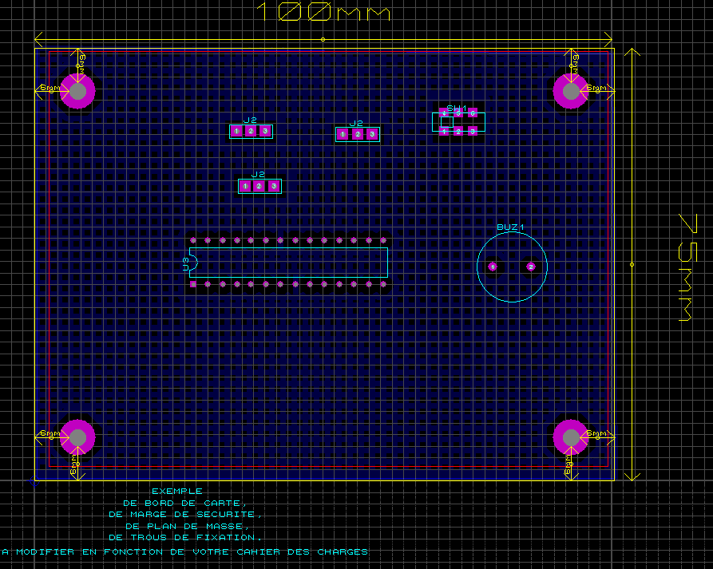

Figure 3 : plan mécanique du récepteur

Référence du paragraphe : CPR_RCPT_DIMENSIONS
Rédacteur : Petry Elou-Anne / Chen Jia / Prévost-Bonnefille Louison
Relecteur : Ma Yuxuan / Guilloux Ethan / Boubet Mathieu
Exigences client vérifiées par pré-conception : EXIG_RCPT_DIMENSIONS
Descriptif de l'exigence : Le kart a des dimensions inférieures à 500mm en longueur, 300mm en largeur et 400mm en hauteur.
Commentaires sur l'exigence : Le circuit imprimé du récepteur a des dimensions de 100mm (-/+1mm) en largeur et 75mm (-/+1mm) en longueur et comporte des trous de fixation de 3 mm (-/+0,5mm) situés dans chaque coin pour fixer celui-ci au reste de la mécanique du kart. Le centre de ces trous sont placés à 6mm (-/+0,5mm) des bords du circuit imprimé.

Compétences GEII : C1-10
Nous avons dimensionné la carte récepteur du Kart sur ARES de telle sorte que les dimensions soient en accord avec le cahier des charges. La carte a des dimensions égales à 100mm (-/+1mm) en largeur et 75mm (-/+1mm) en longueur et comporte des trous de fixation de 3 mm (-/+0,5mm) situés dans chaque coin pour fixer celui-ci au reste de la mécanique du kart. Le centre de ces trous sont placés à 6mm (-/+0,5mm) des bords du circuit imprimé.

Référence du paragraphe : CPR_RCPT_LOGO
Rédacteur : Petry Elou-Anne / Chen Jia / Prévost-Bonnefille Louison
Relecteur : Ma Yuxuan / Guilloux Ethan / Boubet Mathieu
Exigences client vérifiées par pré-conception : EXIG_RCPT_LOGO
Le kart comporte sur le carter de la colonne de direction le numéro de l'équipe (police : arial ; taille : 40 ; effet : gras), le nom de l'équipe et le logo du département GEII de l'IUT de Bordeaux.

Compétences GEII : C1-10
Pour notre logo, nous prévoyons de le graver sur une plaque en bois que nous fixerons à l'avant de notre kart à hélice, afin de maximiser sa visibilité et de le rendre facilement identifiable par rapport aux autres karts à hélice.

2.2 Électronique

2.2.1 Électronique - Émetteur

Référence du paragraphe : CPR_EMTT_ARCHI_ELEC
Rédacteur : Ma Yuxuan / Guilloux Ethan / Boubet Mathieu
Relecteur : Petry Elou-Anne / Chen Jia / Prévost-Bonnefille Louison
Compétences GEII : C1-3, C1-9, C1-11
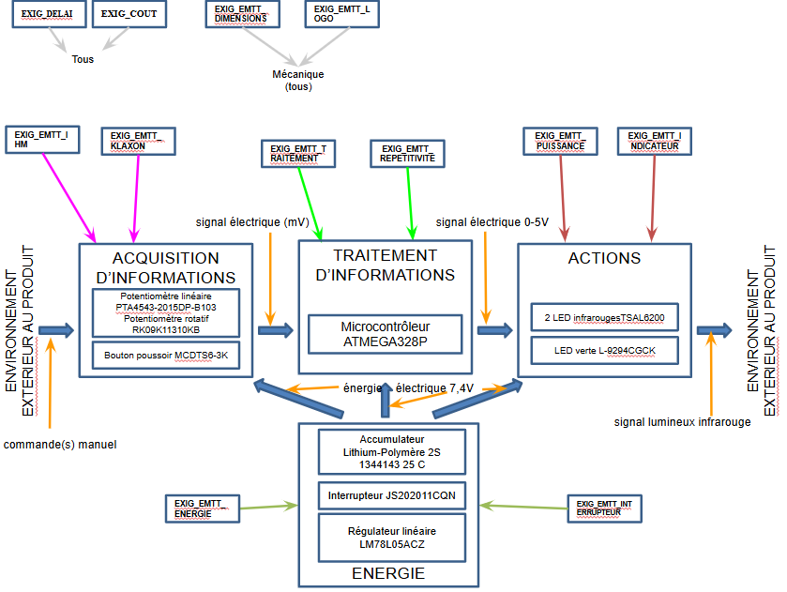

Figure 4 : synoptique architecture électronique de l’émetteur

Référence du paragraphe : CPR_EMTT_IHM
Rédacteur : Ma Yuxuan / Guilloux Ethan / Boubet Mathieu
Relecteur : Petry Elou-Anne / Chen Jia / Prévost-Bonnefille Louison
Exigences client vérifiées par pré-conception :EXIG_EMTT_IHM
Descriptif de l'exigence : L'émetteur comporte 2 interfaces homme-machine qui permettent de contrôler respectivement la puissance du moteur et la direction des roues avants du kart. Ces 2 interfaces sont des potentiomètres de type rotatif et/ou rectiligne dont la tolérance est de -/+1/32ème de la tension d’alimentation de l’étage.
Commentaires sur l'exigence : Les potentiomètres sont placés de façon ergonomique sur l'émetteur afin de faciliter le pilotage du kart.
Compétences GEII : C1-10, C1-11
Pour gérer l’interface homme-machine, nous utiliserons 2 potentiomètres qui seront placés de manière ergonomique tel que :
- 1 potentiomètre rotatif sur le côté milieu/haut gauche de la carte pour gérer la direction des roues du kart.
- 1 potentiomètre linéaire sur le côté droit de la carte en parallèle de la largeur pour commander la puissance du moteur.
Nous utiliserons également des résistances pour respecter une tension de 1/32ème de la tension d’alimentation de l’étage 4.

Référence du paragraphe : CPR_EMTT_KLAXON
Rédacteur : Ma Yuxuan / Guilloux Ethan / Boubet Mathieu
Relecteur : Petry Elou-Anne / Chen Jia / Prévost-Bonnefille Louison
Exigences client vérifiées par pré-conception :EXIG_EMTT_KLAXON
Descriptif de l'exigence : L'émetteur comporte un bouton-poussoir sur lequel l'utilisateur peut appuyer pour indiquer qu'il souhaite faire retentir le klaxon du kart.
Commentaires sur l'exigence : le bouton-poussoir est placé judicieusement sur le circuit imprimé de l'émetteur afin d'avoir une bonne ergonomie d'utilisation.
Compétences GEII : C1-10, C1-11
Pour permettre à l’utilisateur, s’il le souhaite, de faire retentir le klaxon du kart, nous utilisons un bouton poussoir monostable MCDTS6-3K placé au milieu à gauche de la carte sur le côté de la largeur. Ce bouton sera lié au microcontrôleur qui traitera le signal dans un second temps en intégrant l’état du bouton sur 1 bit de la trame NEC finale.

Référence du paragraphe : CPR_EMTT_TRAITEMENT
Rédacteur : Ma Yuxuan / Guilloux Ethan / Boubet Mathieu
Relecteur : Petry Elou-Anne / Chen Jia / Prévost-Bonnefille Louison
Exigences client vérifiées par pré-conception : EXIG_EMTT_TRAITEMENT
Descriptif de l'exigence : L'émetteur comporte un cœur de traitement numérique permettant :
* d'acquérir les informations analogiques en provenance des interfaces homme-machine potentiométriques,
* de numériser ces informations analogiques pour les transformer en des informations numériques,
* d'encoder la donnée numérique du bouton poussoir sur 1 bit et la valeur numérique d’équipe sur 7 bits, afin de créer l’octet “address” du protocole NEC,
* d'encoder la donnée numérique de puissance moteur sur 3 bits et la donnée numérique de direction de roues sur 5 bits, afin de créer l’octet “data” du protocole NEC ,
* de construire les trames de transmission conformément au protocole NEC en y intégrant les octets “address” et “data” précédemment calculés.
Commentaires sur l'exigence : La valeur (en hexadécimal) d’équipe utilisée est la suivante :
* Groupe A1 : 11h (équipe 1) à 13h (équipe 3)
* Groupe A2 : 21h (équipe 1) à 23h (équipe 3)
* Groupe A3 : 31h (équipe 1) à 33h (équipe 3)
* Groupe A4 : 41h (équipe 1) à 43h (équipe 3)
* Groupe A5 : 51h (équipe 1) à 53h (équipe 3)

Compétences GEII : C1-10, C1-11
Pour répondre à cette exigence, nous utiliserons le microcontrôleur ATMEGA328P. Celui-ci permettra de traiter différentes données, telles que les positions des deux potentiomètres grâce aux convertisseurs ADC, ainsi que l’état du bouton poussoir. Ces informations seront ensuite utilisées pour créer une trame NEC contenant 8 bits d’adresse et 8 bits de données, qui sera ensuite transmise. L’ATMEGA328P a été choisi en raison de son coût réduit tout en offrant une capacité de traitement suffisante.
Voici une description détaillée des cinq principales étapes à suivre.
Pour acquérir les informations analogiques en provenance des interfaces homme-machine potentiométriques, il est nécessaire d'utiliser un convertisseur analogique-numérique pour échantillonner la tension d'entrée et la convertir en valeur numérique. Selon la documentation fournie, les ports B, C ou D peuvent être configurés comme ports d'entrée pour lire le signal analogique externe.
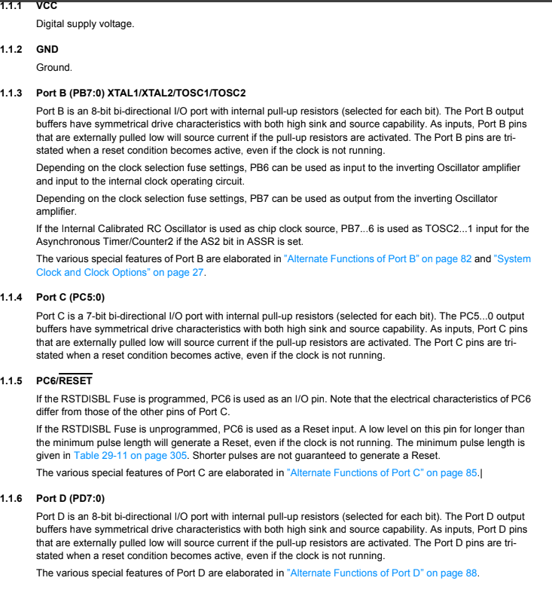


Pour numériser ces informations analogiques et les transformer en données numériques exploitables, l’ATmega utilise son convertisseur ADC configuré en résolution 8 bits avec une tension de référence de 5V. Les signaux analogiques provenant des deux potentiomètres et du bouton poussoir sont acheminés vers des entrées compatibles ADC, notamment sur le Port C. La conversion est réalisée de manière automatique, avec un déclenchement par interruption, permettant d’assurer un échantillonnage fluide sans surcharger le processeur. Une fois la conversion effectuée, les valeurs obtenues peuvent être filtrées et adaptées afin d’être exploitées dans les étapes de traitement suivantes. 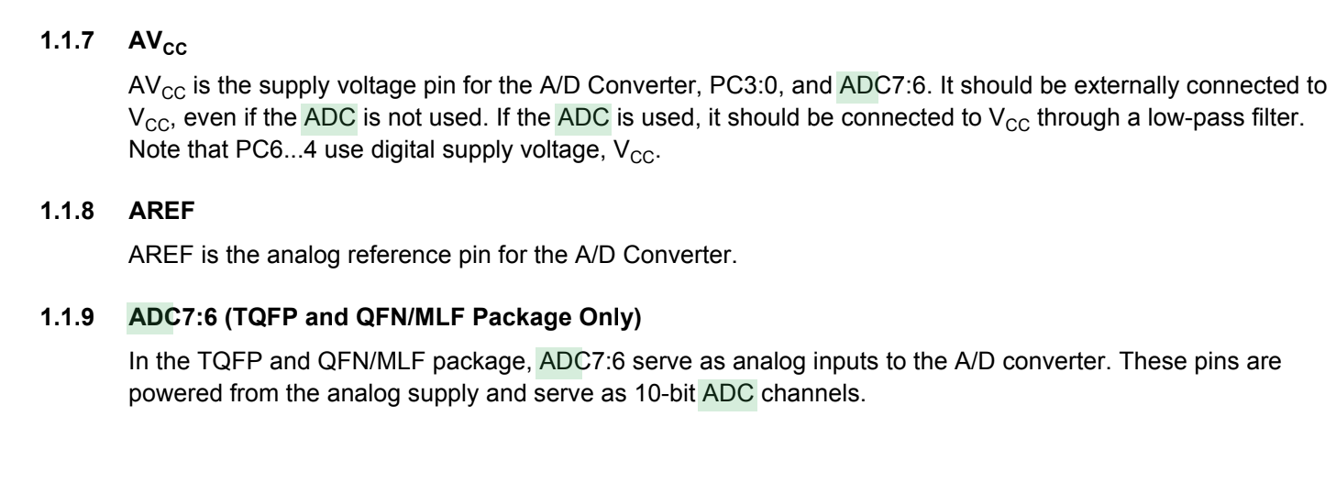

Pour encoder la donnée numérique du bouton poussoir sur 1 bit et la valeur numérique d’équipe sur 7 bits, afin de créer l’octet “address” du protocole NEC, l’ADC de l’ATmega est utilisé, on utilise Port C pour connecter le bouton poussoir, et les entrées ADC pour numériser les signaux des potentiomètres.
Le bouton poussoir, en tant que signal binaire (0 ou 1), est directement lu sur Port C en entrée numérique. Pour les potentiomètres, leurs signaux analogiques sont convertis en valeurs numériques via l’ADC de l’ATmega, avec une résolution de 8 bits, puis réduits à 7 bits pour l’encodage.
L’ADC est configuré avec une référence de tension de 5V et fonctionne en mode conversion automatique avec déclenchement par interruption. Les résultats sont stockés et traités pour former l’octet final :
- Bit 7 → état du bouton poussoir
- Bits 6 à 0 → valeur issue des potentiomètres

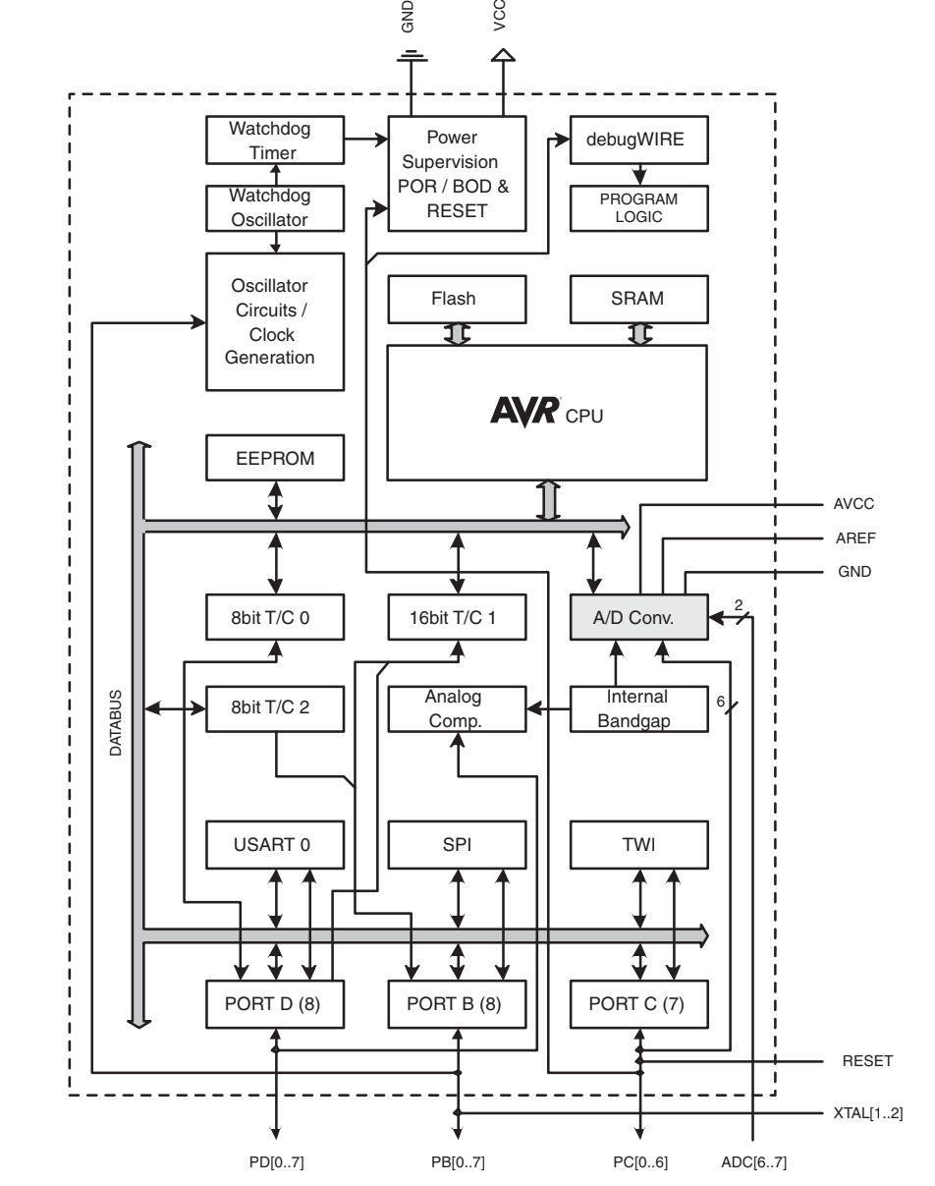ADCQU
Pour encoder la donnée numérique de puissance moteur sur 3 bits et la donnée numérique de direction de roues sur 5 bits, afin de créer l’octet “data” du protocole NEC, deux potentiomètres sont utilisés, connectés respectivement aux ports B et D. Le potentiomètre relié au Port B fournit le signal correspondant à la puissance moteur, tandis que celui connecté au Port D génère la valeur associée à la direction des roues.
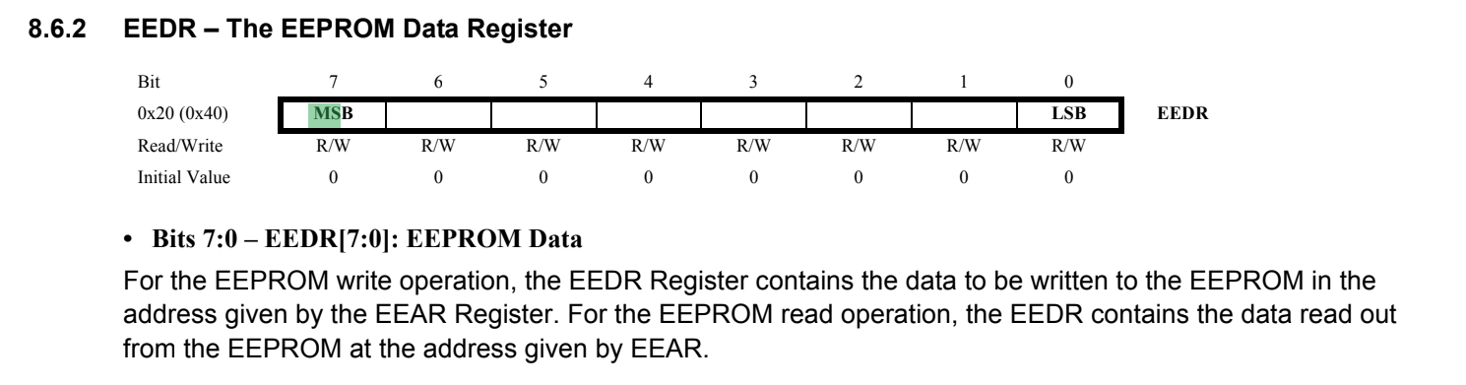
Ces signaux analogiques sont d'abord numérisés par l’ADC de l’ATmega, configurés en résolution 8 bits avec une tension de référence fixée à 5V. Après conversion, la valeur issue du potentiomètre du Port B est réduite à 3 bits, permettant ainsi de représenter huit niveaux de puissance, et celle du Port D est réduite à 5 bits, offrant 32 niveaux distincts pour la direction. Les 3 bits de puissance moteur (occupant les bits de poids fort) et les 5 bits de direction (occupant les bits de poids faible) sont ensuite combinés pour former l’octet “data” complet, prêt à être intégré dans la trame NEC pour transmission.
Pour construire les trames de transmission conformément au protocole NEC, les octets « address » et « data » calculés précédemment sont intégrés dans une séquence de données structurée. Le protocole NEC débute par un préambule, constitué d'une impulsion de 9 ms suivie d'une pause de 4,5 ms, destiné à synchroniser le récepteur. Ensuite, l’octet « address » est transmis, suivi de son complément pour assurer la vérification de l’intégrité, puis l’octet « data » est envoyé, lui aussi accompagné de son complément. L’ensemble de la trame est modulé à 38 kHz, généralement généré par une commande telle que analogWrite() ou par un circuit de modulation dédié, garantissant ainsi une transmission fiable et conforme aux spécifications du protocole NEC.

Référence du paragraphe : CPR_EMTT_REPETITIVITE
Rédacteur : Ma Yuxuan / Guilloux Ethan / Boubet Mathieu
Relecteur : Petry Elou-Anne / Chen Jia / Prévost-Bonnefille Louison
Exigences client vérifiées par pré-conception :EXIG_EMTT_REPETITIVITE
Descriptif de l'exigence : Par le biais de son cœur de traitement, l'émetteur émet une trame NEC à chaque fois que les données sont nouvelles (c-à-d différentes de la trame précédente) et ceci sans délai autre que le délai minimum inter-trame imposé par le protocole NEC (période d'émission trame de 108ms). Dans le cas où les données de trames NEC consécutives sont identiques, la période d'émission des trames NEC est alors fixée à 333ms. La tolérance pour ces 2 périodes d'émission de trame est de -/+10 %.
Compétences GEII : C1-10, C1-11
Une fois de plus, nous utiliserons le microcontrôleur ATMEGA328P pour répondre à cette exigence. Cette fois, nous mettrons en place une temporisation avec la fonction millis(), ce qui permettra d’éviter de bloquer le programme durant l’attente. De plus, un code utilisant une condition if comparera la nouvelle trame NEC à l’ancienne. Cela permettra au microcontrôleur de réagir conformément au cahier des charges et à la norme NEC lors de l’émission de la trame.

Référence du paragraphe : CPR_EMTT_PUISSANCE
Rédacteur : Ma Yuxuan / Guilloux Ethan / Boubet Mathieu
Relecteur : Petry Elou-Anne / Chen Jia / Prévost-Bonnefille Louison
Exigences client vérifiées par pré-conception :EXIG_EMTT_PUISSANCE
Descriptif de l'exigence : L'émetteur émet les trames protocolaires à l'aide d'un composant d'émission infrarouge. La puissance crête d'émission infrarouge permet d'assurer à l'émetteur une émission infrarouge décodable par le récepteur à une distance minimum de 10m.
Commentaires sur l'exigence : Pour garantir une telle distance de transmission, il est nécessaire de faire circuler un courant crête supérieur à 200 mA par LED dans au moins 2 LEDs infrarouges de 5mm. L'émission d'une LED infrarouge étant relativement directive, les LEDs sont placées et
orientées judicieusement sur le circuit imprimé de l'émetteur afin d'optimiser la distance et l'angle de transmission.
Compétences GEII : C1-10, C1-11
Pour que notre produit soit conforme à cette exigence, nous pourrons utiliser 2 LEDS infrarouges TSAL6200 précédées d’un transistor en mode amplificateur de courant. Cela nous permettra d’avoir un courant suffisamment puissant pour nos LED et ainsi d’émettre un signal avec une portée suffisante pour être facilement captable par le récepteur.

Référence du paragraphe : CPR_EMTT_INDICATEUR
Rédacteur : Ma Yuxuan / Guilloux Ethan / Boubet Mathieu
Relecteur : Petry Elou-Anne / Chen Jia / Prévost-Bonnefille Louison
Exigences client vérifiées par pré-conception : EXIG_EMTT_INDICATEUR
Descriptif de l'exigence : L'émetteur du kart comporte un indicateur lumineux (50mcd -/+20%) informant l'utilisateur que l'émetteur est sous tension.
Commentaires sur l'exigence : La couleur verte pour cet indicateur est la couleur habituellement utilisée en modélisme.
Compétences GEII : C1-10, C1-11
Nous utiliserons une LED Verte L-9294CGCK en tant qu’indicateur lumineux de la carte émetteur. Pour respecter les 50 mcd imposés, nous utiliserons une ou plusieurs résistances en série afin d’abaisser l’intensité traversant la LED verte et donc abaisser l’intensité lumineuse.

Référence du paragraphe : CPR_EMTT_ENERGIE
Rédacteur : Ma Yuxuan / Guilloux Ethan / Boubet Mathieu
Relecteur : Petry Elou-Anne / Chen Jia / Prévost-Bonnefille Louison
Exigences client vérifiées par pré-conception : EXIG_EMTT_ENERGIE
Descriptif de l'exigence : L'émetteur utilise un accumulateur d'énergie électrique de type Lithium-Polymère 2S pour fonctionner. Cet accumulateur est d'une capacité assurant une autonomie de fonctionnement de l'émetteur d'au moins 60 minutes.
Commentaires sur l'exigence : L'accumulateur Lithium-Polymère est considéré comme étant déchargé lorsque l'énergie qui y est stockée est inférieure à 20 % de sa capacité maximale.

Compétences GEII : C1-10, C1-11
Pour répondre à cette exigence, nous utiliserons un accumulateur LiPo-2S 1344143 25 C couplée avec un régulateur linéaire, afin de garantir une tension d’alimentation de 5V stable et lisse. Nous pouvons estimer approximativement la consommation de l'ensemble de nos composants déjà identifiés à un total de 60mA. En prenant 80% de la capacité de la plus petite batterie, soit 0.8*350=280 mA/h et en divisant par la valeur de notre estimation, nous pouvons estimer l’autonomie de notre circuit.
280/60=4.66h soit 4h39min.
Ainsi, nous pouvons prendre l’accumulateur LiPo-2S 7,4V 350mA/h pour garantir une autonomie d’au moins 1h.

Référence du paragraphe : CPR_EMTT_INTERRUPTEUR
Rédacteur : Ma Yuxuan / Guilloux Ethan / Boubet Mathieu
Relecteur : Petry Elou-Anne / Chen Jia / Prévost-Bonnefille Louison
Exigences client vérifiées par préconception : EXIG_RCPT_INTERRUPTEUR
Descriptif de l'exigence : Le récepteur comporte un interrupteur afin de le mettre sous/hors tension son circuit électronique.
Commentaires sur l'exigence : l'interrupteur est placé judicieusement sur le kart à hélice afin d'avoir une bonne ergonomie d'utilisation.

Compétences GEII : C1-10, C1-11
Pour ce faire, nous utiliserons un interrupteur JS202011CQ. En fonction de sa position, il permettra la continuité du courant, gardant le circuit sous tension, ou bien la coupure de celui-ci, mettant ainsi le circuit hors tension.

Référence du paragraphe : CPR_EMTT_SCHEMA
Rédacteur : Ma Yuxuan / Guilloux Ethan / Boubet Mathieu
Relecteur : Petry Elou-Anne / Chen Jia / Prévost-Bonnefille Louison
Compétences GEII : C1-10, C1-11
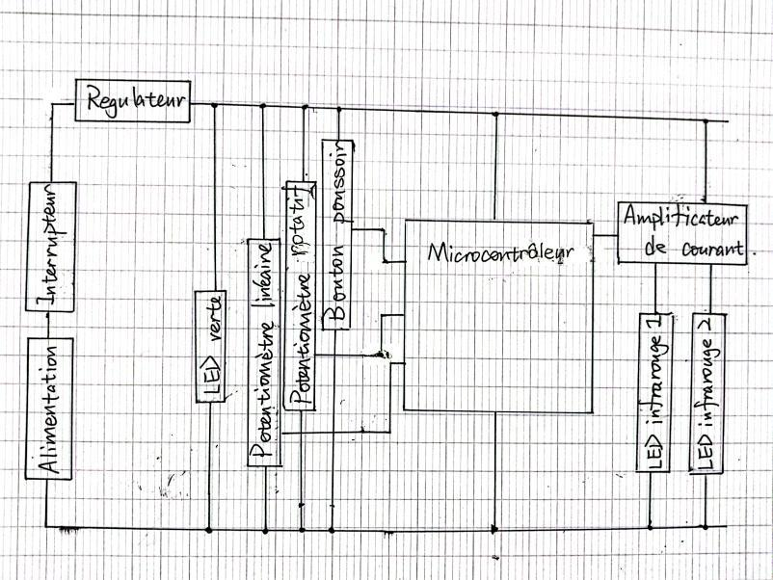
Figure 5 : schéma électrique préliminaire de l’émetteur

2.2.2 Électronique - Récepteur

Référence du paragraphe : CPR_RCPT_ARCHI_ELEC
Rédacteur : Petry Elou-Anne / Chen Jia / Prévost-Bonnefille Louison
Relecteur : Ma Yuxuan / Guilloux Ethan / Boubet Mathieu
Compétences GEII : C1-3, C1-9, C1-11
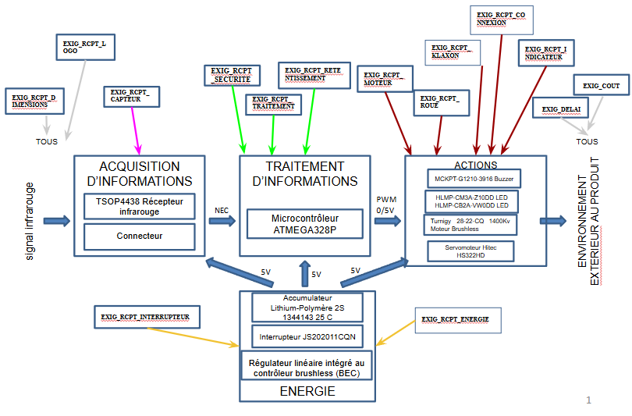

Figure 6 : synoptique architecture électronique du récepteur

Référence du paragraphe : EXIG_RCPT_CAPTEUR
Rédacteur : Petry Elou-Anne / Chen Jia / Prévost-Bonnefille Louison
Relecteur : Ma Yuxuan / Guilloux Ethan / Boubet Mathieu
Exigences client vérifiées par pré-conception :Le récepteur capte les trames protocolaires, envoyées par l'émetteur, grâce à un dispositif de réception infrarouge.

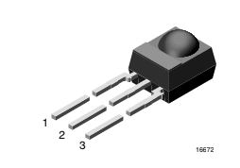
Figure 7 : récepteur infrarouge

Compétences GEII : C1-10, C1-11
Pour répondre à cette exigence, nous utiliserons ce récepteur infrarouge comme partie de réception d'informations. Il peut fonctionner dans la plage de tension de 2,5 V à 5,5 V. Dans le même temps, ce capteur infrarouge peut convertir les signaux infrarouges en signaux d'impulsion de tension, de sorte que les signaux reçus peuvent être traités et analysés.

Référence du paragraphe : CPR_RCPT_TRAITEMENT
Rédacteur : Petry Elou-Anne / Chen Jia / Prévost-Bonnefille Louison
Relecteur : Ma Yuxuan / Guilloux Ethan / Boubet Mathieu
Exigences client vérifiées par pré-conception :EXIG_RCPT_TRAITEMENT
Le récepteur est équipé d'un cœur de traitement numérique qui permet de :
- détecter l'absence de signal infrarouge en réception
- décoder les trames protocolaires NEC reçues
- vérifier la validité de la trame
- s'assurer que l'adresse NEC correspond à celle attendue
- extraire l'information de puissance moteur transmise sur 3 bits et l'information de direction des roues sur 5 bits
- calculer la puissance à appliquer au moteur ainsi que l'angle de direction à ajuster pour les roues avant

Compétences GEII : C1-10, C1-11
Lorsque le récepteur reçoit le signal infrarouge, il le convertit en signal numérique et l'envoie au MCU. Nous devons donc nous
assurer que notre récepteur infrarouge peut accepter les trames de protocole NEC pour produire un signal correct.
Le récepteur infrarouge que nous avons sélectionné en est capable. Ses fonctions sont référencées figure 8.
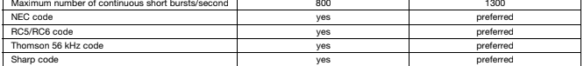
Figure 8 : extrait de la datasheet du recepteur infrarouge
Le récepteur infrarouge envoie un signal NEC au micro contrôleur (MCU). Le MCU génère ensuite un signal PWM à partir du signal reçu. Ce signal sert à contrôler le contrôleur brushless et les servomoteurs.

Concernant les informations sur la direction des roues, nous avons opté pour le MCU ATMEGA328P-PU équipé de deux timer de 8 bits. Par rapport aux autres alternatives, c'est la solution la plus économique et elle répond parfaitement à nos besoins. La Porte B est connectée à des Timers 16 bits, ce qui permet une plus grande précision lors du chronométrage. Nous pouvons également connecter la Porte B à des servomoteurs pour obtenir un réglage précis de la direction. On utilise les timer 8 bits pour les composants qui ont besoin de moins de précisions (LEDs, buzzer,etc.).

Figure 10 : extrait de la datasheet du microcontrôleur

Afin de garantir que les données du protocole NEC reçues sont correctes, nous devons d’abord connaître la composition de chaque trame du protocole NEC. Son signal de démarrage contient 9 ms de niveau haut et 4,5 ms de niveau bas. Dans le microcontrôleur que nous avons sélectionné, il dispose 3 Timer pour mesurer le temps de chaque impulsion et émettre des jugements selon le protocole NEC.
Afin de garantir la disponibilité du signal, c'est-à-dire l'adresse du signal, nous avons besoin que le MCU décode les informations d'adresse à huit bits du signal et les compare à l'adresse attendue. L'ATMega328 dispose de deux Timers de 8 bits,un celui de 16 bit et d'un opérateur logique qui peut effectuer une comparaison logique sur le signal décodé pour confirmer s'il provient de l'adresse attendue.
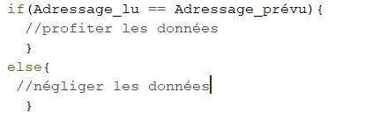
Figure 11 : exemple de logique

Notre MCU comporte trois ports d'entrée et de sortie, à savoir les ports B, C et D. Ils ont tous les fonctions d'interruption externe et de sortie PWM, et le signal PWM peut être utilisé par le régulateur de vitesse électronique pour contrôler la puissance du moteur. Les trois T/C peuvent être utilisés comme temporisateurs pour mesurer la longueur d'impulsion et d'autres travaux d'analyse du signal. Ils sont tous composés de 8 bits, ce qui permet de terminer l'opération en un seul cycle d'horloge.

Référence du paragraphe : CPR_RCPT_SECURITE
Rédacteur : Petry Elou-Anne / Chen Jia / Prévost-Bonnefille Louison
Relecteur : Ma Yuxuan / Guilloux Ethan / Boubet Mathieu
Exigences client vérifiées par pré-conception : EXIG_RCPT_SECURITE
Dans le cas d'une absence de réception de signal infrarouge ou dans le cas d'une réception invalide de signal infrarouge, la puissance moteur est fixée par sécurité à 0.

Compétences GEII : C1-10, C1-11
Le MCU que nous avons sélectionné peut très bien répondre à cette exigence du client car la tâche n’est qu’une opération logique. Dans l'article précédent, nous avons vérifié que le microcontrôleur peut déterminer si le signal infrarouge existe et utiliser la minuterie pour déterminer si le signal d'impulsion est conforme au protocole NEC. Donc ici, nous devons simplement écrire un programme pour que, lorsqu'aucun signal n'est reçu ou que l'adressage du signal n'est pas celui de notre équipe, nous fixions le servomoteur à la position 0
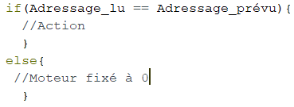
Figure 12 : exemple de logique
En principe, lorsqu'il n'y a pas de signal, le récepteur n'aura pas un potentiel élevé et l'adresse du signal n'a pas à être prise en compte. Toutefois, dans ce cas précis, si l'adresse du signal n'est pas valide, nous remettrons également le servomoteur en position initiale. Ainsi, selon cette logique, nous ne prenons pas en compte le scénario où il n'y a pas de signal.
ATMega328P dispose de deux broches d'interruption externes : INT0 et INT1. Une fois le programme importé, il peut réaliser l'opération de sortie de niveau élevé lorsque le signal infrarouge apparaît et de niveau bas lorsqu'il ne l'est pas.

Référence du paragraphe : CPR_RCPT_RETENTISSEMENT
Rédacteur : Petry Elou-Anne / Chen Jia / Prévost-Bonnefille Louison
Relecteur : Ma Yuxuan / Guilloux Ethan / Boubet Mathieu
Exigences client vérifiées par pré-conception : EXIG_RCPT_RETENTISSEMENT
Par le biais de son cœur de traitement, le récepteur extrait des trames protocolaires infrarouges l'information de retentissement du klaxon et détermine si le klaxon doit être activé ou non.

Compétences GEII : C1-10, C1-11

L'ATMEGA328 dispose d'un temporisateur et d'un opérateur pour analyser le signal reçu. Ainsi, après avoir confirmé qu'il s'agit d'un signal avec la bonne adresse, nous pouvons déterminer les instructions spécifiques du signal en fonction d'autres caractéristiques du signal, telles que la fréquence et l'amplitude. Pour cela, il suffit d'écrire un programme logique simple, puis de l'importer dans le MCU.
Les informations concernant le type de trame du protocole NEC sont basées sur la largeur des impulsions pour transmettre les données. Le temporisateur de l'ATMega328 que nous avons sélectionné permet de décoder ces informations en mesurant la durée de haute tension de chaque impulsion, ce qui permet de déterminer l'instruction à exécuter via le programme logique.
Le récepteur infrarouge que nous utilisons sert à convertir un signal optique en une impulsion de tension. Le signal analogique peut être converti en signal numérique par l'ADC du MCU et traité dans les programmes logiques. Le T/C peut bien décoder le signal en NEC.
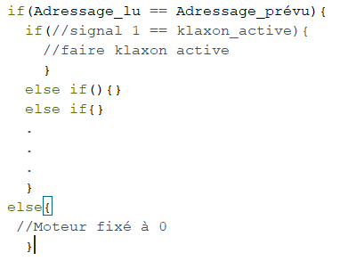
Figure 13 : exemple de logique
Dans le même temps, afin de faire fonctionner le buzzer à une fréquence spécifique, le MCU émettra un signal PWM.

Référence du paragraphe : CPR_RCPT_MOTEUR
Rédacteur : Petry Elou-Anne / Chen Jia / Prévost-Bonnefille Louison
Relecteur : Ma Yuxuan / Guilloux Ethan / Boubet Mathieu
Exigences client vérifiées par pré-conception : EXIG_RCPT_MOTEUR
A partir de la valeur de puissance moteur calculée, le récepteur génère un signal PWM (tolérance de -/+5% sur le temps à l’état haut) afin de piloter le contrôleur brushless.

Compétences GEII : C1-10, C1-11
Le contrôleur brushless
- est connecté à l'alimentation LiPo 2s
- est relié à une broche PWM du microcontrôleur du récepteur, permettant ainsi au moteur brushless de recevoir un signal PWM
- envoie au moteur un signal PWM, des tensions 0V et 7,4V
- envoie à la carte électronique une alimentation stable de 5V

Référence du paragraphe : CPR_RCPT_ROUE
Rédacteur : Petry Elou-Anne / Chen Jia / Prévost-Bonnefille Louison
Relecteur : Ma Yuxuan / Guilloux Ethan / Boubet Mathieu
Exigences client vérifiées par pré-conception : EXIG_RCPT_ROUE
A partir de la valeur d'angle de direction de roues calculée, le récepteur génère un signal PWM (tolérance de -/+5% sur le temps à l’état haut) afin de commander le servomoteur de roue.

Compétences GEII : C1-10, C1-11
Notre servomoteur est connecté avec 3 fils :
- des fils d’alimentation (GND : 0V et VCC : 5V) respectivement marron et rouge
- un fil de commande orange, relié à une broche PWM du microcontrôleur du récepteur, permettant ainsi au servomoteur de recevoir un signal PWM.

En fonction de la valeur d’angle de direction des roues variant de 0 et 180 degrés, le récepteur génère un signal PWM qui varie entre 0 et 255.
- 0 à 89 : rotation dans le sens inverse des aiguilles d’une montre
- 91 à 180 : rotation dans le sens des aiguilles d’une montre
- 90 : arrêt du moteur Plus la valeur est proche de 180 ou 0, plus la vitesse est élevée.

Référence du paragraphe : CPR_RCPT_INDICATEUR
Rédacteur : Petry Elou-Anne / Chen Jia / Prévost-Bonnefille Louison
Relecteur : Ma Yuxuan / Guilloux Ethan / Boubet Mathieu
Exigences client vérifiées par pré-conception : EXIG_RCPT_INDICATEUR
Le récepteur du kart comporte un indicateur lumineux (50mcd -/+20%) informant l'utilisateur que le récepteur est sous tension.
Compétences GEII : C1-10, C1-11
Pour répondre à cette exigence, nous avons retenu la LED HLMP-CM3A-Z10DD. En effet, c’est une LED verte, couleur habituellement utilisée en modélisme pour informer l’utilisateur que le récepteur est sous tension, comme suggéré dans le cahier des charges.

Référence du paragraphe : CPR_RCPT_CONNEXION
Rédacteur : Petry Elou-Anne / Chen Jia / Prévost-Bonnefille Louison
Relecteur : Ma Yuxuan / Guilloux Ethan / Boubet Mathieu
Exigences client vérifiées par pré-conception : EXIG_RCPT_CONNEXION
Le récepteur du kart comporte un indicateur lumineux (100mcd -/+20%) informant l'utilisateur par son éclairement que le récepteur a reçu une nouvelle trame infrarouge valide avec adresse NEC correcte. Dans tous les autres cas (trame absence, trame incorrecte, adresse NEC incorrecte), l'indicateur lumineux est éteint.

Compétences GEII : C1-10, C1-11
Pour répondre à cette exigence, nous avons retenu la LED HLMP-CB2A-VW0DD. En effet, c’est une LED bleue, couleur habituellement utilisée en modélisme pour informer l’utilisateur que le récepteur a reçu une nouvelle trame infrarouge valide avec adresse NEC correcte, comme suggéré dans le cahier des charges.

Référence du paragraphe : CPR_RCPT_KLAXON
Rédacteur : Petry Elou-Anne / Chen Jia / Prévost-Bonnefille Louison
Relecteur : Ma Yuxuan / Guilloux Ethan / Boubet Mathieu
Exigences client vérifiées par pré-conception : EXIG_RCPT_KLAXON
Le récepteur du kart génère un signal carré de 4kHz (-/+100Hz) de rapport cyclique de 50 % (-/+10%) qui sera appliqué à l'entrée d'un composant sonore afin de permettre au kart de klaxonner.

Compétences GEII : C1-10, C1-11
Pour répondre à cette exigence, nous avons retenu le buzzer MCKPT-G1210-3916, qui est le seul dans la liste des stocks. Par ailleurs, il peut recevoir un signal de 4,5 KHz, ce qui répond à l’exigence 4kHz (-/+100Hz).

Référence du paragraphe : CPR_RCPT_ENERGIE
Rédacteur : Petry Elou-Anne / Chen Jia / Prévost-Bonnefille Louison
Relecteur : Ma Yuxuan / Guilloux Ethan / Boubet Mathieu
Exigences client vérifiées par pré-conception : EXIG_RCPT_ENERGIE

- Le kart utilise un accumulateur d'énergie électrique de type Lithium-Polymère 2S pour fonctionner. Cet accumulateur est d'une capacité assurant une autonomie de fonctionnement du kart d'au moins 15 minutes à mi-puissance. Il permet d'alimenter le brushless.

- Le BEC signifie “Battery Eliminator Circuit”. C'est un circuit intégré présent dans certains contrôleurs de vitesse électroniques, qui permet de fournir une alimentation stable de 0/5V pour les servomoteurs et moteurs. Il est intégré dans le contrôleur brushless du récepteur.

- Sachant qu’il permet de fournir une alimentation stable, il est donc inutile d’utiliser un composant de régulation de tension sur le récepteur du Kart à Hélice.

- Le contrôleur brushless du récepteur est alimenté par l’accumulateur LiPo2s et alimente les servomoteurs et le moteur de l’hélice. Il ya 8 fils utilisés pour le contrôleur brushless du récepteur:
Sorties:
3 qui sortent du BEC vers le moteur de l’hélice. 2 représentent la tension de sortie stabilisée du BEC en 0/7,4V et 1 qui représentent le PWM (sert à réguler la vitesse du moteur).
2 représentent la tension de sortie stabilisée du BEC en 0/5V vers la carte électronique.
Entrées:
1 venant du MCU de la carte qui envoie un signal PWM.
2 fils qui sont ceux de la tension d'alimentation 0/7,4V venant de l’accumulateur lipo 2s.

Compétences GEII : C1-10, C1-11
Pour répondre à cette exigence nous avons retenu l’accumulateur Lithium-Polymère 2S 1344143 25 C

Référence du paragraphe : CPR_RCPT_INTERRUPTEUR
Rédacteur : Petry Elou-Anne / Chen Jia / Prévost-Bonnefille Louison
Relecteur : Ma Yuxuan / Guilloux Ethan / Boubet Mathieu
Exigences client vérifiées par pré-conception : EXIG_RCPT_INTERRUPTEUR
Le récepteur comporte un interrupteur afin de le mettre sous/hors tension son circuit électronique.

Compétences GEII : C1-10, C1-11
Pour répondre à cette exigence, nous avons sélectionné le bouton poussoir R1825A, offrant ainsi une plus grande praticité pour le client. Ce bouton poussoir bistable permet soit de maintenir la continuité du courant et de garder le circuit sous tension, soit de couper l'alimentation et de mettre le circuit hors tension.

Référence du paragraphe : CPR_RCPT_SCHEMA
Rédacteur : Petry Elou-Anne / Chen Jia / Prévost-Bonnefille Louison
Relecteur : Ma Yuxuan / Guilloux Ethan / Boubet Mathieu
Compétences GEII : C1-10, C1-11

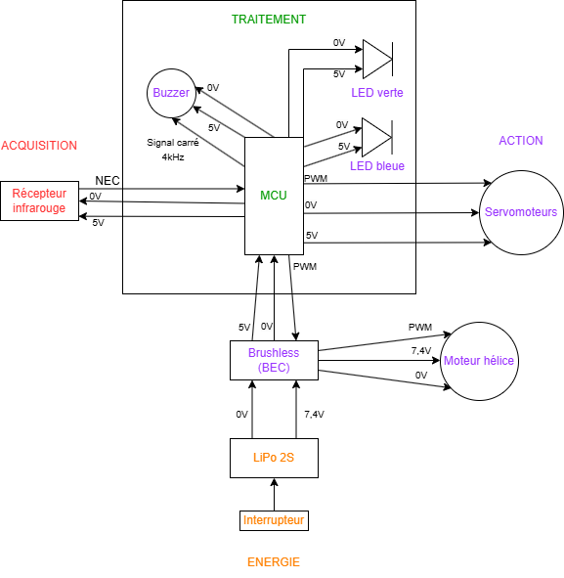
Figure 14 : schéma électrique préliminaire du récepteur
Légende des couleurs:

- Violet : Action
- Rouge : Acquisition
- Vert : Traitement
- Orange : Energie

2.3 Informatique

2.3.1 Informatique - Émetteur

Référence du paragraphe : CPR_EMTT_ARCHI_INFO
Rédacteur : Ma Yuxuan / Guilloux Ethan / Boubet Mathieu
Relecteur : Petry Elou-Anne / Chen Jia / Prévost-Bonnefille Louison
Compétences GEII : C1-3, C1-9, C1-10, C1-11
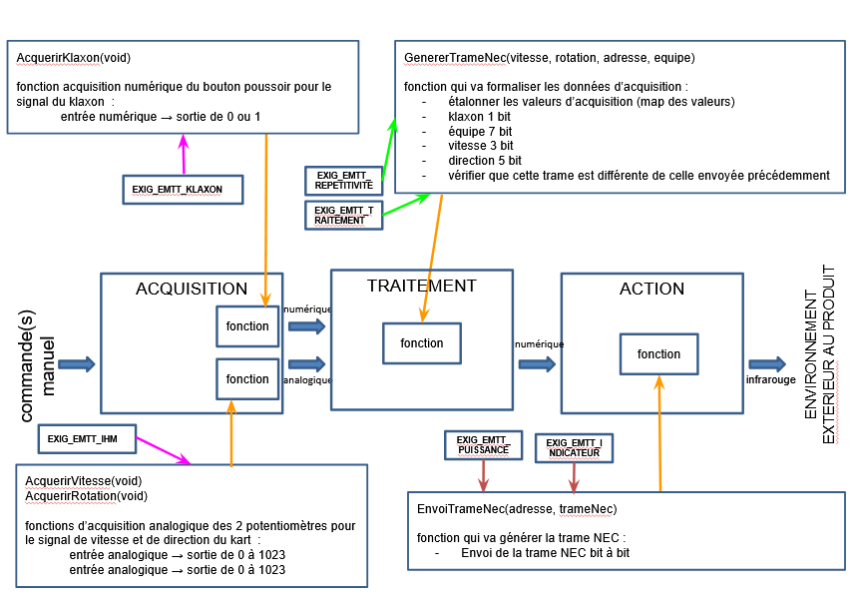
Figure 15 : synoptique architecture informatique de l’émetteur
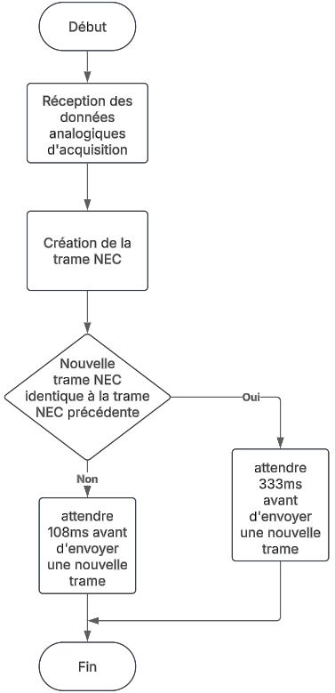

Figure 16 : algorigramme de traitement de l’émetteur

2.3.2 Informatique - Récepteur

Référence du paragraphe : CPR_RCPT_ARCHI_INFO
Rédacteur : Petry Elou-Anne / Chen Jia / Prévost-Bonnefille Louison
Relecteur : Ma Yuxuan / Guilloux Ethan / Boubet Mathieu
Compétences GEII : C1-3, C1-9, C1-10, C1-11
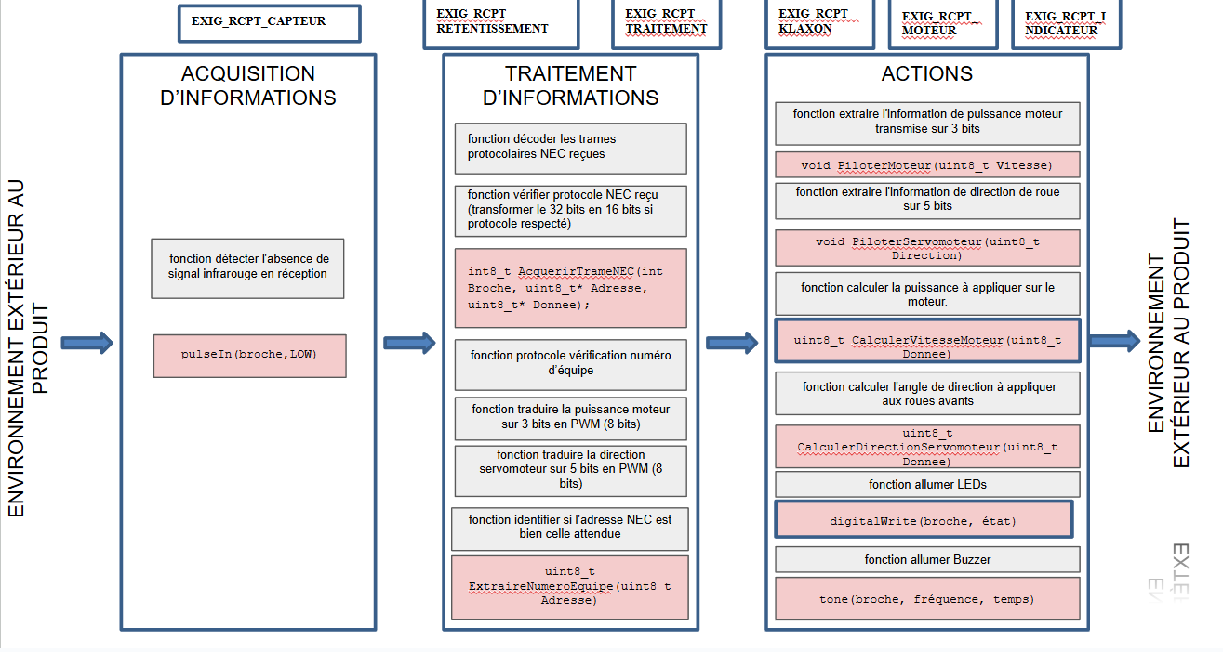
Figure 17 : synoptique architecture informatique du récepteur

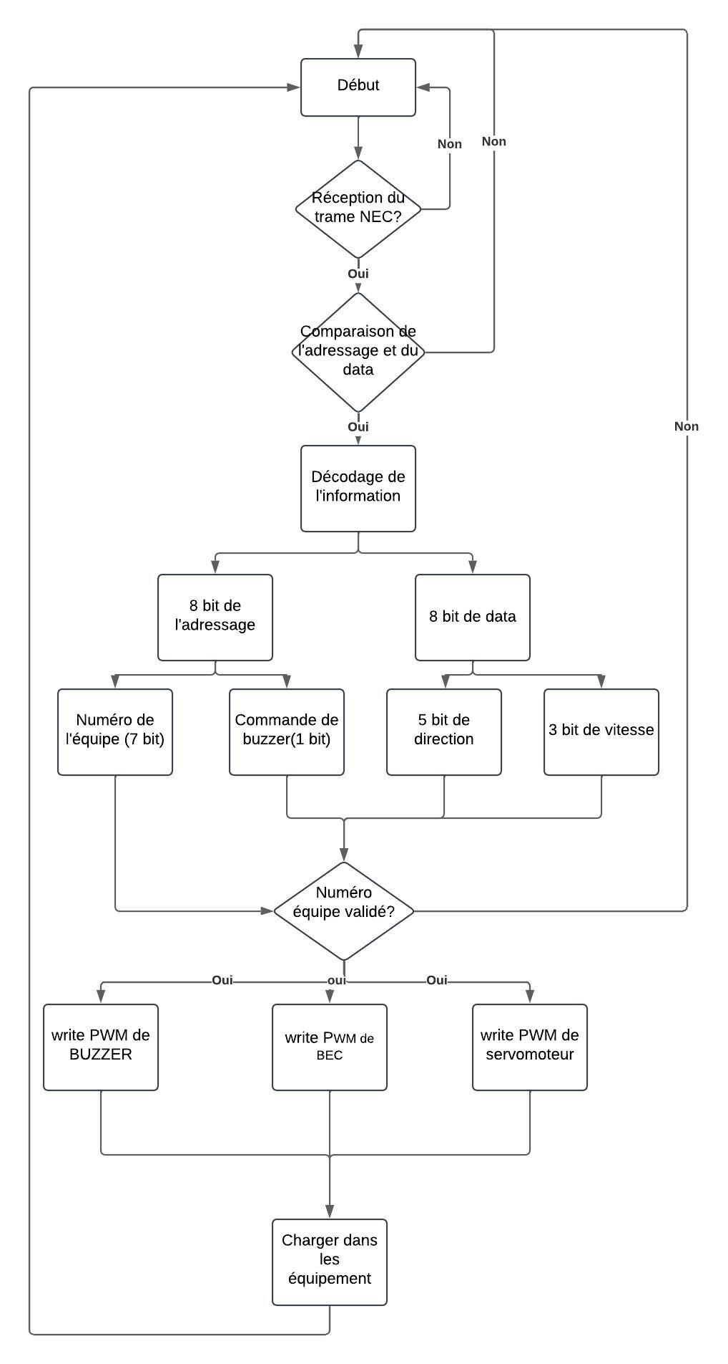

Figure 18 : algorigramme de traitement du récepteur

2.4 Coût - Délai

Référence du paragraphe : CPR_COUT
Rédacteur : Petry Elou-Anne / Chen Jia / Prévost-Bonnefille Louison /Ma Yuxuan / Guilloux Ethan / Boubet Mathieu
Relecteur : Petry Elou-Anne / Chen Jia / Prévost-Bonnefille Louison /Ma Yuxuan / Guilloux Ethan / Boubet Mathieu

Exigences client vérifiées par pré-conception : EXIG_COUT
Descriptif de l'exigence : Le coût total de l'ensemble des composants (mécaniques et électroniques) nécessaires pour la fabrication d'un seul prototype du kart à hélice est inférieur à 160 euros TTC.

Compétences GEII : C1-10
Nous avons établi un budget prévisionnel incluant la référence de chaque composant, la quantité requise, ainsi que le prix unitaire HT et le coût total HT de chaque élément. Le coût total hors taxes s’élève à 68,75€, et le coût toutes taxes comprises à 82,50 €.

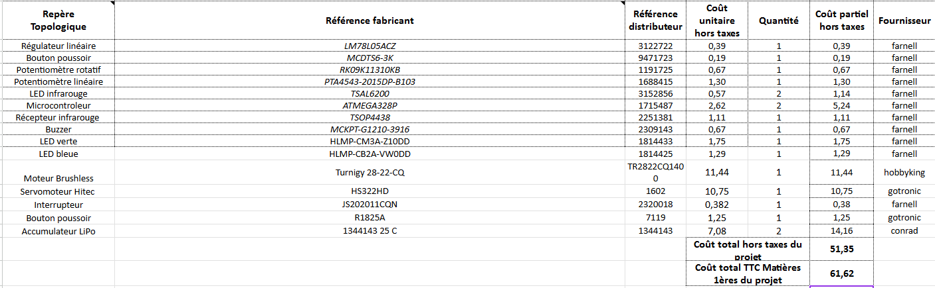
Figure 19 : Budget préliminaire

Référence du paragraphe : CPR_DELAI
Rédacteur : Petry Elou-Anne / Chen Jia / Prévost-Bonnefille Louison /Ma Yuxuan / Guilloux Ethan / Boubet Mathieu
Relecteur : Petry Elou-Anne / Chen Jia / Prévost-Bonnefille Louison /Ma Yuxuan / Guilloux Ethan / Boubet Mathieu

Exigences client vérifiées par pré-conception : EXIG_DELAI

Descriptif de l'exigence : Le temps alloué pour réaliser le développement du kart à hélice (phase de conception + phase de fabrication + phase de vérification + phase de présentation/démonstration) est de 60h.

Compétences GEII : C1-10
Le planning prévisionnel KAH_PDP à été respecté jusqu’à ce point, reste à jour, et nous continuerons de le suivre pour la suite du projet.

2.5 Conclusion de la conception préliminaire du produit

Rédacteur : Petry Elou-Anne / Chen Jia / Prévost-Bonnefille Louison /Ma Yuxuan / Guilloux Ethan / Boubet Mathieu
Relecteur : Petry Elou-Anne / Chen Jia / Prévost-Bonnefille Louison /Ma Yuxuan / Guilloux Ethan / Boubet Mathieu

Ainsi, la conception préliminaire nous a permis de nous faire une idée des différents composants dont nous aurons besoin pour concevoir notre prototype de manière conforme aux différentes exigences du cahier des charges. Le dimensionnement, la programmation et les branchements seront étudiés de manière bien plus détaillée lors de la prochaine phase de conception.
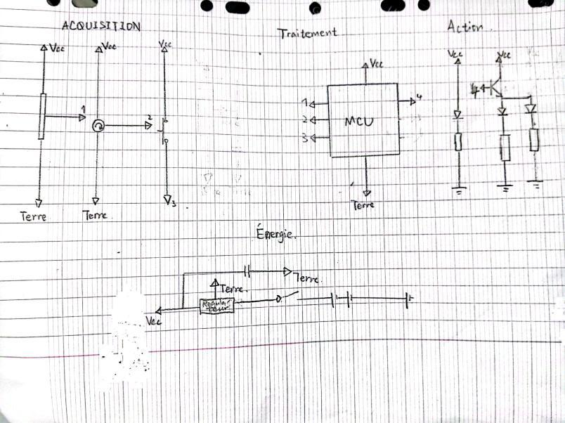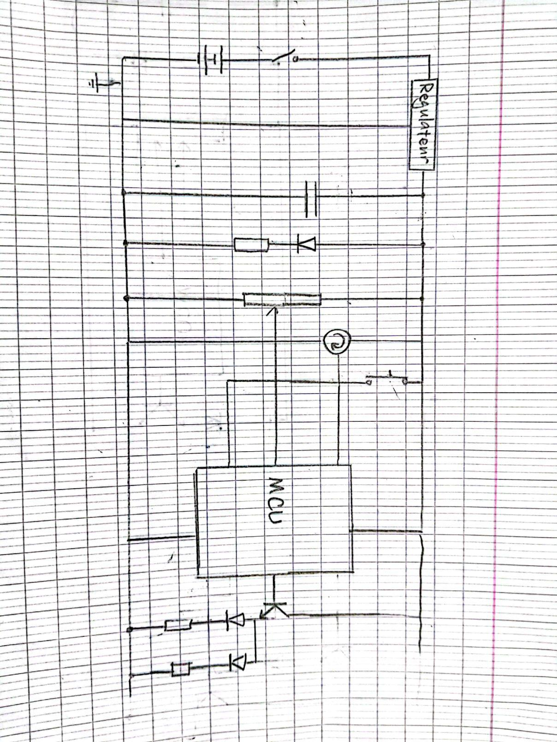
Figure 20 : Architecture Électronique Émetteur

Figure 21 : Architecture Électronique Récepteur

Conception détaillée du produit
Ce chapitre détaille la conception du produit développé. Il constitue une preuve de la conformité du produit. Chaque paragraphe de cette étude fait donc clairement référence aux exigences client issues du [CDC].

CONCEPTION ELECTRONIQUE EMETTEUR ACQUISITION

Référence du paragraphe : CDT_EMIT_IHM
Rédacteur : Yuxuan Ma/Boubet Mathieu/Guilloux Ethan
Relecteur : Petry Elou-Anne / Chen Jia / Prévost-Bonnefille Louison
Exigences client vérifiées :
Descriptif de l'exigence : L'émetteur comporte 2 interfaces homme-machine qui permettent de contrôler respectivement la puissance du moteur et la direction des roues avants du kart. Ces 2 interfaces sont des potentiomètres de type rotatif et/ou rectiligne dont la tolérance est de -/+1/32ème de la tension d’alimentation de l’étage.
Commentaires sur l'exigence : Les potentiomètres sont placés de façon ergonomique sur l'émetteur afin de faciliter le pilotage du kart.
Compétences GEII : C1b-22, C1b-24, C1b-25, C1b-26
Selon les exigences du cahier des charges, nous choisissons deux potentiomètres : un linéaire et un rotatif, utilisés respectivement pour ajuster la vitesse(accélération) de déplacement et la direction.
Pour le potentiomètre linéaire, nous avons choisi le modèle PTA4543-2015DP-B103. Sachant que la tension aux bornes du potentiomètre est Vcc (5V), nous pouvons, à partir de la datasheet, calculer la tension en fonction de la position du curseur.
Sur la gauche, nous remarquons que le modèle PTA4543-2015DP-B103 représente un potentiomètre linéaire de 45 mm de long. Ainsi, son taux de variation de tension est de :
5V / 45mm ≈ 0,11V/mm.
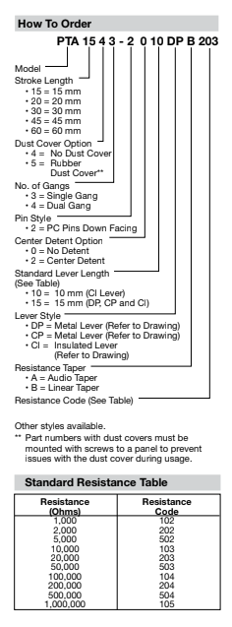
Figure 1 : Datasheet du potentiomètre linéaire

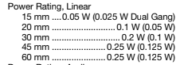
Figure 2 : Consommation du potentiomètre linéaire

De plus, l’image ci-dessus montre que l’utilisation de ce potentiomètre linéaire entraîne une puissance dissipée de 0,25 W.
Pour le potentiomètre rotatif, nous avons choisi le modèle RK09K11310KB. Sachant que la tension aux bornes du potentiomètre est Vcc (5V), nous pouvons, à partir de la datasheet, calculer la tension en fonction de l'angle de rotation.
Sur la droite, nous remarquons que le potentiomètre rotatif RK09K11310KB a une plage de rotation de 0 à 280 degrés. Dans la plage de 28 à 252 degrés, on peut considérer que la relation entre l’angle de rotation et le pourcentage de la tension Vcc est linéaire.
En utilisant les deux points de référence (28°, 1,25%) et (252°, 98,75%), nous pouvons établir une équation de relation linéaire :
V_{sortie}​=k⋅θ+b
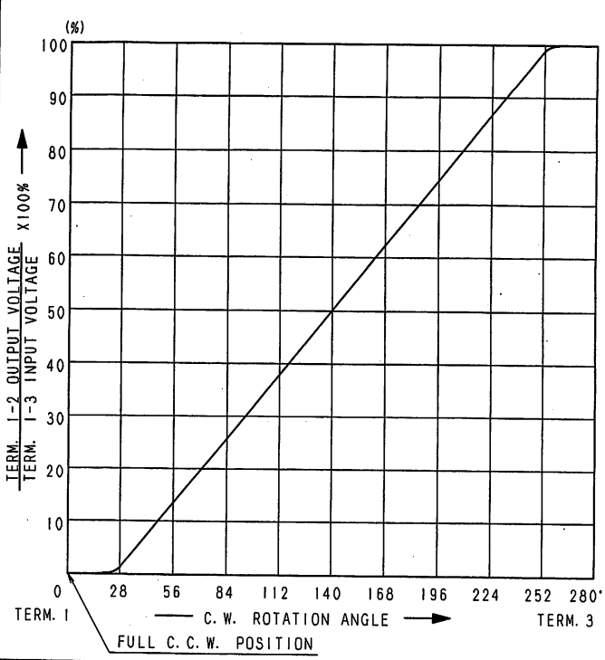
Figure 3 : Tension de sortie du potentiomètre rotatif par rapport à sa tension d’entrée
En résolvant ce système, nous obtenons :
k≈0.0217V/°
b≈−0.5V
On peut maintenant exprimer la tension de sortie V_{sortie} en fonction de l'angle θ dans la plage 28° ≤ θ ≤ 252° :
V_{sortie}​=0.0217⋅θ−0.5
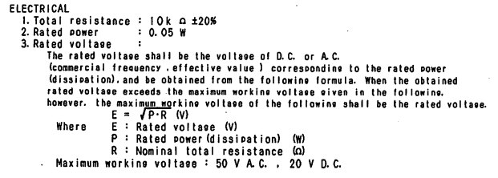
Figure 4 : Datasheet de la consommation du potentiomètre rotatif

De plus, l’image ci-dessus montre que l’utilisation de ce potentiomètre rotatif entraîne une puissance dissipée de 0,05 W.

Sur notre schéma ISIS ci-après, nous avons ajouté un condensateur pour supprimer les parasites pouvant traverser la sortie ou obstruer la glissière du potentiomètre linéaire.
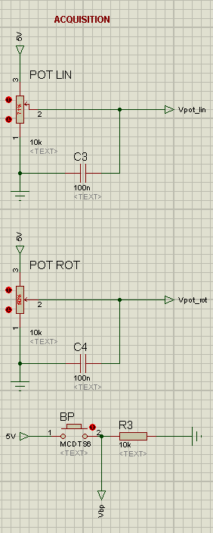
Figure 5 : Figure ISIS du schéma électrique des potentiomètres et du bouton poussoir

Référence du paragraphe : CDT_EMIT_KLAXON
Rédacteur : Yuxuan Ma/Boubet Mathieu/Guilloux Ethan
Relecteur : Petry Elou-Anne / Chen Jia / Prévost-Bonnefille Louison
Exigences client vérifiées :
Descriptif de l'exigence : L'émetteur comporte 2 interfaces homme-machine qui permettent de contrôler respectivement la puissance du moteur et la direction des roues avants du kart. Ces 2 interfaces sont des potentiomètres de type rotatif et/ou rectiligne dont la tolérance est de -/+1/32ème de la tension d’alimentation de l’étage.
Commentaires sur l'exigence : Les potentiomètres sont placés de façon ergonomique sur l'émetteur afin de faciliter le pilotage du kart.
Compétences GEII : C1b-22, C1b-24, C1b-25, C1b-26
Nous avons choisi un bouton poussoir pour contrôler le klaxon.
Pour le bouton poussoir, nous utilisons le modèle MCDTS6-3K. D'après les spécifications, nous pouvons calculer la puissance dissipée.
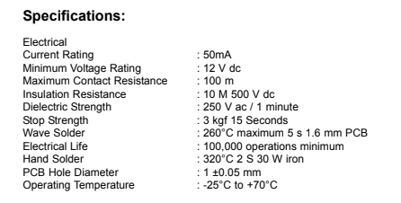
Figure 6 : Données du bouton poussoir

Selon la formule de la puissance : P = U × I = V
U = 5 V puisque c’est alimenté par l’alimentation à découpage soit 5V.
En remplaçant les valeurs : P = 5 × 0.05W=0.25W
Ainsi, d'après les spécifications, la puissance maximale dissipée est d’environ 0,25W.
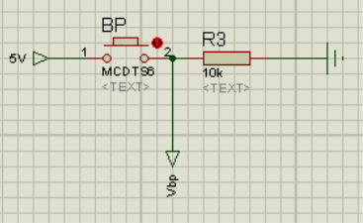
Figure 7 : schéma ISIS du câblage du bouton poussoir
Nous ajoutons ici une résistance de 10 kΩ liée à la masse pour assurer un état bas stable lorsque le bouton n'est pas pressé. Sans cette résistance, l'entrée pourrait être en état flottant , ce qui rendrait le signal instable et sensible aux interférences. C’est un montage en pull-down permettant d’assurer un 0V lorsque le bouton est ouvert.

CONCEPTION ELECTRONIQUE EMETTEUR TRAITEMENT

Référence du paragraphe : CDT_EMIT_TRAITEMENT
Rédacteur : Yuxuan Ma/Boubet Mathieu/Guilloux Ethan
Relecteur : Petry Elou-Anne / Chen Jia / Prévost-Bonnefille Louison
Exigences client vérifiées :
Descriptif de l'exigence : L'émetteur comporte un cœur de traitement numérique permettant :
* d'acquérir les informations analogiques en provenance des interfaces homme-machine potentiométriques,
* de numériser ces informations analogiques pour les transformer en des informations numériques,
* d'encoder la donnée numérique du bouton poussoir sur 1 bit et la valeur numérique d’équipe sur 7 bits, afin de créer l’octet “address” du protocole NEC,
* d'encoder la donnée numérique de puissance moteur sur 3 bits et la donnée numérique de direction de roues sur 5 bits, afin de créer l’octet “data” du protocole NEC ,
* de construire les trames de transmission conformément au protocole NEC en y intégrant les octets “address” et “data” précédemment calculés.
Commentaires sur l'exigence : La valeur (en hexadécimal) d’équipe utilisée est la suivante :
* Groupe A3 : 31h (équipe 1) à 33h (équipe 3)

Compétences GEII : C1b-22, C1b-24, C1b-25, C1b-26
Nous utilisons un microcontrôleur de modèle ATMEGA328P. Il est utilisé pour :
- Acquérir des informations analogiques provenant des interfaces potentiométriques.
- Numériser ces informations analogiques en données numériques.
- Encoder la donnée numérique du bouton poussoir sur 1 bit et la valeur numérique d’équipe sur 7 bits pour créer l’octet “address” du protocole NEC.
- Encoder la donnée numérique de puissance moteur sur 3 bits et la donnée numérique de direction des roues sur 5 bits pour créer l’octet “data” du protocole NEC.
- Construire les trames de transmission conformes au protocole NEC en intégrant les octets “address” et “data” calculés.
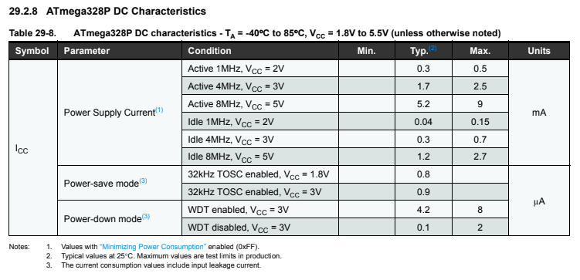
Figure 8 : Tableau caractéristique de l’ATMEGA328P

D'après les caractéristiques fournies dans l'image, pour le courant d'alimentation et une fréquence de 8 MHz, la tension d'alimentation Vcc doit idéalement être de 5V.

Pour acquérir les informations analogiques provenant des interfaces potentiométriques, nous devons entrer le signal de tension obtenu par le potentiomètre et le signal de passage obtenu par le bouton poussoir dans le MCU. Pour réaliser cela, nous devons connecter ces deux signaux à des ports appropriés.
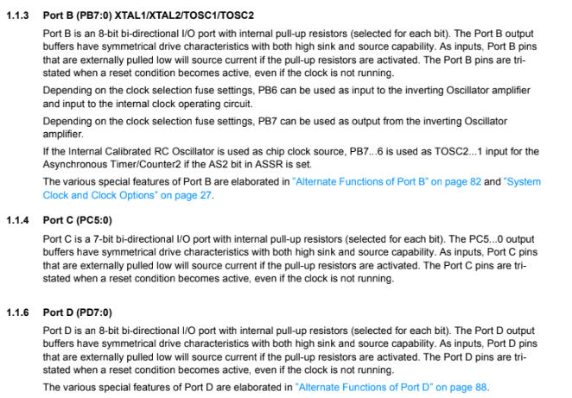
Figure 9 : Ports spécifiques de l’ATMEGA328P

- Pour acquérir le signal analogique provenant du potentiomètre, nous le connecterons aux broches ADC sélectionnées PORT B et PORT D, correspondant respectivement au potentiomètre linéaire et au potentiomètre rotatif.
Pour le signal numérique provenant du bouton poussoir, nous le connecterons au port d'entrée GPIO du MCU, PORT C.
- Pour numériser les informations analogiques en données numériques, nous utiliserons l’ADC situé aux broches d’entrées de l’ATMEGA328P. Ce dernier a une résolution de 10 bits ce qui nous permet de calculer son quantum (imprécision entre 2 valeurs) tel que :
$Quantum =\frac{Valimentation}{2^{nbit}}$ = $Quantum =\frac{5V}{2^{10}}$ = 0.00488V = 4.88mV

- Pour encoder la donnée numérique du bouton poussoir sur 1 bit et la valeur numérique d’équipe sur 7 bits pour créer l’octet “address” du protocole NEC, nous définissons l’adresse de l’équipe (31 en héxadécimal) en binaire soit 110001. Nous combinons l’état du bouton poussoir X à la donnée pour former l’octet “address” soit : X110001 avec X comme état du bouton poussoir.

- Pour encoder la donnée numérique de puissance moteur sur 3 bits et la donnée numérique de direction des roues sur 5 bits pour créer l’octet “data” du protocole NEC, nous allons regarder les puissances possibles du moteur. Sur 3 bits cela nous fait $2^{3}$ soit 8 vitesses différentes.

Niveau (3 bits) | Vitesse (%) | Intervalle ADC
000 | 0% | 0 - 127
001 | 14.3% | 128 - 255
010 | 28.6% | 256 - 383
011 | 42.9% | 384 - 511
100 | 57.1% | 512 - 639
101 | 71.4% | 640 - 767
110 | 85.7% | 768 - 895
111 | 100% | 896 - 1023

Pour la direction, le cahier des charges impose qu’elle soit sur 5 bits ce qui nous fait $2^{5}$ soit 32 directions différentes.
Niveau Direction (5 bits) | Intervalle ADC (Direction)
00000 | 0 - 31
00001 | 32 - 63
00010 | 64 - 95
00011 | 96 - 127
00100 | 128 - 159
00101 | 160 - 191
00110 | 192 - 223
00111 | 224 - 255
01000 | 256 - 287
01001 | 288 - 319
01010 | 320 - 351
01011 | 352 - 383
01100 | 384 - 415
01101 | 416 - 447
01110 | 448 - 479
01111 | 480 - 511
10000 | 512 - 543
10001 | 544 - 575
10010 | 576 - 607
10011 | 608 - 639
10100 | 640 - 671
10101 | 672 - 703
10110 | 704 - 735
10111 | 736 - 767
11000 | 768 - 799
11001 | 800 - 831
11010 | 832 - 863
11011 | 864 - 895
11100 | 896 - 927
11101 | 928 - 959
11110 | 960 - 991
11111 | 992 - 1023

Valeur binaire du groupe 31h : 110001
- Pour construire les trames NEC conformes, nous intégrons toutes les données de data ainsi que d’adresse tel que :
- Entête NEC : impulsions du protocole NEC pendant 9000 us puis délai de 4500 us
- Adresse : X110001
- ~Adresse : ~X001110
- Data : XXXXXXXX
- ~Data : ~(XXXXXXXX)
- BurstFinal : 22 impulsions du protocole NEC à 38kHz pendant 562 us
- Délai : 40,5ms
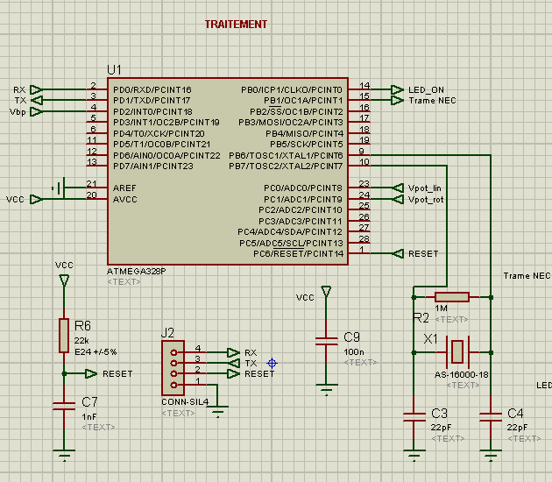
Figure 10 : Câblage ISIS de l’ATMEGA328P
Le microcontrôleur ATmega328P constitue le cœur du traitement du circuit. Les broches PD0 (RXD) et PD1 (TXD) assurent la communication UART avec un convertisseur série-USB, ce qui permet le transfert de données ou la programmation du microcontrôleur. D’autres broches numériques, comme PD2 à PD4, sont disponibles pour contrôler divers périphériques. Quant aux broches PC0 et PC1, elles sont configurées en tant qu’entrées analogiques ADC0 et ADC1 pour lire la tension de potentiomètres externes. Les broches PB0 et PB1 sont affectées respectivement au contrôle d’une LED d’état (LED_ON) et à la réception de signaux infrarouges de type NEC. Le microcontrôleur utilise également un oscillateur externe sur les broches PB6 et PB7 (XTAL1 et XTAL2) pour bénéficier d’une horloge stable à 16 MHz.
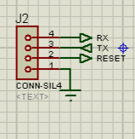
L’alimentation stable du microcontrôleur est essentielle à son bon fonctionnement. Pour cela, le circuit est alimenté en 5V via les lignes VCC et GND. Des condensateurs de découplage, comme C7 (1nF) et C9 (100nF), sont disposés entre l’alimentation et la masse afin d’éliminer les interférences haute fréquence et de stabiliser la tension d’alimentation du microcontrôleur. Ces composants jouent un rôle important dans la protection contre les parasites électromagnétiques pouvant affecter la fiabilité du système.

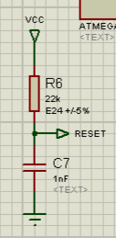
Le module de communication série est réalisé à l’aide d’un connecteur 4 broches (J2) permettant la connexion à un convertisseur USB-série (de type CP2102 ou CH340). Ce connecteur donne accès aux lignes RX et TX du microcontrôleur, indispensables pour le téléversement du programme ainsi que pour le débogage ou la transmission de données avec un ordinateur. Une des broches du connecteur est également reliée à la broche RESET du microcontrôleur, permettant de générer une impulsion de réinitialisation externe.
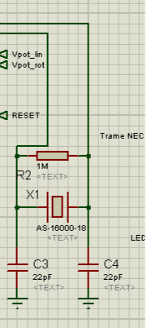
La fonction de RESET est aussi indispensable au bon fonctionnement de notre ATmega328P. Afin d’assurer sa fiabilité, nous avons intégré un circuit de réinitialisation basé sur une résistance R6 (22kΩ) et un condensateur C7 (1µF). Ce montage forme un filtre RC, permettant de générer une impulsion de réinitialisation propre. Le temps caractéristique de décharge du filtre est donné par τ = R × C = 22kΩ × 1µF = 22ms. Cela signifie que le retour au niveau logique haut prend environ 22 millisecondes, ce qui est suffisant pour garantir une réinitialisation stable. De plus, un bouton poussoir permet d’effectuer un reset manuel. Un second condensateur, C8, est placé sur l’alimentation générale afin d’atténuer davantage les perturbations potentielles.
Pour le bon fonctionnement de l’ATmega328P, une horloge externe stable est indispensable. Dans ce circuit, nous utilisons un quartz de 16 MHz (X1) connecté aux broches XTAL1 et XTAL2. Ce cristal est accompagné de deux condensateurs de charge C3 et C4 (22pF chacun) reliés à la masse. Ce montage permet au quartz d’osciller de manière fiable. Une résistance R2 de 1 MΩ est parfois ajoutée en parallèle pour faciliter le démarrage de l’oscillateur, bien qu’elle ne soit pas toujours indispensable selon la conception.
La réception infrarouge est assurée par un module externe connecté à la broche PB1 du microcontrôleur. Ce signal, appelé Trame NEC, correspond à un protocole de communication infrarouge largement utilisé dans les télécommandes. Le microcontrôleur est chargé de décoder ce signal pour exécuter certaines commandes ou actions en réponse à l’utilisateur.
Une LED de contrôle est connectée à la broche PB0 et permet de fournir un retour visuel sur l’état du système. Par exemple, la LED peut être allumée lors de l’exécution d’un programme, de la réception d’un signal, ou simplement pour indiquer que le microcontrôleur est sous tension. Cette indication est particulièrement utile lors du développement ou du débogage.
Enfin, les entrées analogiques PC0 et PC1 sont utilisées pour mesurer des tensions variables à l’aide de potentiomètres externes. Ces tensions sont converties en valeurs numériques grâce au convertisseur analogique-numérique (ADC) intégré dans le microcontrôleur. Ces valeurs peuvent ensuite être utilisées pour ajuster un paramètre logiciel, contrôler une sortie PWM, ou simuler un signal capteur selon les besoins de l’application.

CONCEPTION ELECTRONIQUE EMETTEUR ACTION

Référence du paragraphe : CDT_EMTT_INDICATEUR
Rédacteur : Ma Yuxuan / Guilloux Ethan / Boubet Mathieu
Relecteur : Petry Elou-Anne / Chen Jia / Prévost-Bonnefille Louison
Descriptif de l'exigence : L'émetteur du kart comporte un indicateur lumineux (50mcd -/+20%) informant l'utilisateur que l'émetteur est sous tension.
Compétences GEII : C1b-22, C1b-24, C1b-25, C1b-26

Le bloc action fait référence à plusieurs exigences telles que l’exigence puissance et l’exigence indicateur.
Pour l’exigence indicateur, nous devons dimensionner les résistances qui précèdent notre LED verte afin qu’elle puisse briller avec une intensité de 50mCd, conformément au cahier des charges.
Pour ce faire, nous parcourons la datasheets de notre LED afin de relever plusieurs paramètres.
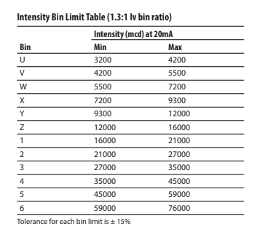
Figure 11 : Données des LED
Cela nous permet de sortir les informations suivantes :
Vf(led) sera lu grâce au graphe reliant courant et tension, nous trouvons par approximation Vf = 2.7V.
Intensité lumineuse (pour I=20mA) = [12000-21000]mCd

A partir du graphique de la datasheets qui relie le courant à l’intensité lumineuse relative, nous pouvons en déduire que ces deux valeurs sont proportionnelles entre elles. Ainsi, si nous voulons une intensité lumineuse de 50mCd, il suffit de faire un produit en croix.
N’ayant que les valeurs maximale et minimale de l’intensité lumineuse à 20mA, nous prenons la moyenne de ces valeurs avant de faire notre produit en croix.
Moyenne : (12000+21000)/2 = 16500 mCd
Nous pouvons donc faire le produit en croix : (20*50)/16500 = 60.6 uA
Ainsi, en moyenne, il nous faut un courant de 60.6uA dans la LED pour avoir une intensité lumineuse de 50mCd.
Nous pouvons donc maintenant calculer la résistance nécessaire à associer à la LED pour avoir un courant conforme afin de respecter l’exigence.
Nous utilisons la formule : R = (Vcc-Vf)/Iled = (5-2.7)/60.6*10^-6 = 37954$Ω$
L’exigence impose une incertitude de 20% sur l’intensité. Ainsi, notre valeur de résistance doit être comprise entre 37954*0.8 = 30363$Ω$ et 37954*1.2 = 45544 $Ω$.
Afin de respecter l’incertitude de 20%, nous prendrons une série de résistance avec une incertitude de moitié inférieure, soit la série E6 ou la série E12. La E6 est moins chère mais comporte aussi moins de plage de valeurs. Ainsi de manière à limiter le nombre de résistances dans notre circuit, et ainsi le coût, nous prendrons une résistance de la série E12 de 39k$Ω$, parfaitement comprise dans notre plage de résistance afin de répondre à l’exigence du cahier des charges.
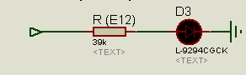
Figure 12 : Câblage ISIS de la LED Verte

Référence du paragraphe : CDT_EMTT_PUISSANCE
Rédacteur : Ma Yuxuan / Guilloux Ethan / Boubet Mathieu
Relecteur : Petry Elou-Anne / Chen Jia / Prévost-Bonnefille Louison
Descriptif de l'exigence : L'émetteur émet les trames protocolaires à l'aide d'un composant d'émission infrarouge. La puissance crête d'émission infrarouge permet d'assurer à l'émetteur une émission infrarouge décodable par le récepteur à une distance minimum de 10m.
Commentaires sur l'exigence : Pour garantir une telle distance de transmission, il est nécessaire de faire circuler un courant crête supérieur à 200mA par LED dans au moins 2 LEDs infrarouges de 5mm. L'émission d'une LED infrarouge étant relativement directive, les LEDs sont placées et orientées judicieusement sur le circuit imprimé de l'émetteur afin d'optimiser la distance et l'angle de transmission.

Compétences GEII : C1b-22, C1b-24, C1b-25, C1b-26
Dans cette partie, nous utiliserons deux LED infrarouges, deux résistances pour limiter le courant, ainsi qu’un transistor pour commuter l’état des LED entre bloqué et fermé.
D’après les valeurs absolues maximales, le MCU peut fournir un courant maximal de 40,0 mA, tandis que la LED doit fonctionner sous 200 mA selon les besoins. Par conséquent, le MCU ne peut pas alimenter directement la LED, et nous devons utiliser un transistor externe pour fournir le courant nécessaire.
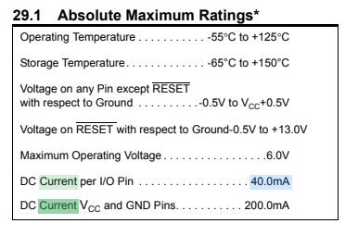
Figure 13 : Caractéristiques des LEDS infrarouge
Comme nous avons choisi une tension Vcc de 5V, les MOSFET sont généralement plus précis pour des applications à haute tension (au-delà de 24V) ou à fort courant. Cependant, dans notre cas, étant donné la faible tension de fonctionnement, nous avons opté pour un transistor bipolaire.
Puisque nous voulons uniquement que la LED fonctionne en mode conducteur (environ 200 mA) ou en mode bloqué, nous connectons les composants électroniques au collecteur. Cela permet d'éviter qu’un faible courant sur la base ne suffise à activer directement la LED si elle était connectée à l’émetteur. De plus, cette configuration en émetteur commun garantit que le transistor fonctionne comme un interrupteur complet plutôt qu’en mode amplification.
Comme nous souhaitons que la LED fonctionne en logique positive, c'est-à-dire qu'elle s'allume lorsque le MCU délivre du courant et s'éteigne lorsque le courant est nul, nous avons choisi un transistor NPN plutôt qu'un PNP, le PNP fonctionnant en logique négative.
Notre schéma électrique est le suivant :

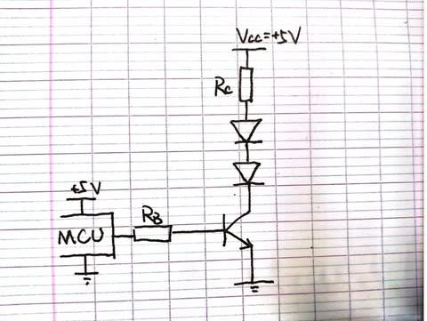
Figure 14 : Schéma à main levé de l’étage action permettant d’allumer les 2 leds infrarouge en série à l’aide d’un transistor
Maintenant, nous devons définir précisément les deux modes de fonctionnement de la LED :
- État bloqué (coupure): Obtenu simplement lorsque le courant de base Ib=0. Le transistor se comporte comme un interrupteur ouvert, empêchant tout courant de circuler dans la LED.

- Régime actif (presque 200 mA): Étant donné que les transistors NPN 2N1711 et 2N2222A restent en régime linéaire (mode amplificateur) à 200 mA en raison de leur hFE élevé, nous avons opté pour le modèle BC337, spécifiquement conçu pour atteindre la saturation dans ces conditions. Dans ce cas, Ib>Ic/β.
Nous déterminons d'abord la valeur de la résistance Rc à l'aide de la formule suivante :
Rc = $\frac{Vcc-2VLED-VCEsat}{Ic}$
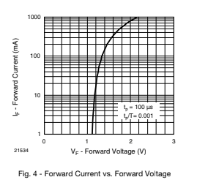
Figure 15 : Visualisation du courant par rapport à la tension appliquée
D'après le datasheet, nous pouvons estimer que lorsque Ic=200 mA, la tension aux bornes de la LED VLED≈1,45 V, avec VCE(sat)=0,7 V. La valeur théorique de Rc est donc 7Ω.
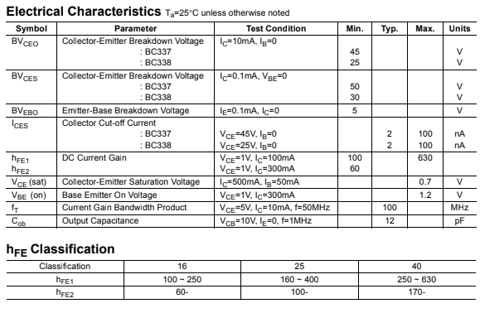
Figure 16 : Caractéristiques du transistor
Nous avons normalisé la valeur de Rc:
Rc=6,2Ω, E24,+/-5%
En réappliquant la valeur Rc=6,2 Ω dans l'équation, nous obtenons un courant de collecteur
Ic≈226 mA dans cette configuration.
Il convient de noter que ces valeurs s'appliquent lorsque Ic est de 200 mA (valeur théorique), ou lorsque la valeur réelle est de 226 mA. Le datasheet indique qu'à ce moment-là, tp/T = 0,5, c'est-à-dire que le rapport cyclique est de 0,5, et nous le contrôlons dans la configuration du MCU.
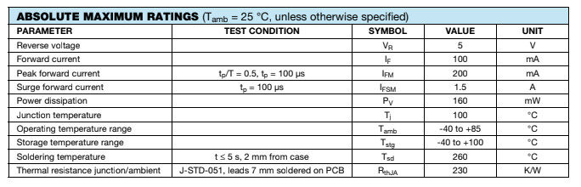
Figure 17 : Caractéristiques électrique du transistor
Ensuite, nous devons calculer la valeur de RB. Lorsque Ic est de 226 mA, β est supérieur à 60 et inférieur à 100. Afin de satisfaire la condition Ib > Ic/β, nous prenons β égal à 60 et Ic égal à 226 mA, ce qui donne que Ib doit être supérieur à 3,77 mA.
En utilisant la formule, nous pouvons maintenant calculer Rb. Nous savons que pour que le courant de base Ib soit supérieur à 3,77 mA, la relation entre RB, Vbe et Ib est donnée par :
Rb=$\frac{Vmcu-Vbe}{Ib}$
où Vmcu​ est la tension de sortie du MCU et Vbe​ est la tension de base-émetteur du transistor . En remplaçant les valeurs appropriées dans cette formule, nous pouvons déterminer Rb.
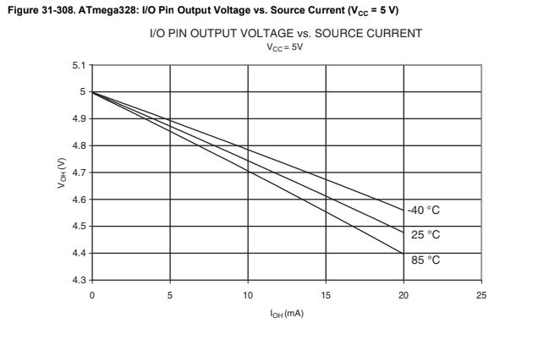
Figure 18
Dans le datasheet nous voyons que lorsque Ib est d'environ 3,77 mA, Vmcu est d'environ 4,9 V. En remplaçant dans la formule avec Vbe = 1,2 V, nous pouvons calculer la valeur théorique de Rb:
Rb=$\frac{Vmcu-Vbe}{Ib}$=$\frac{4.9V-1.2V}{3.77mA}≈981.4Ω$
Nous avons normalisé la valeur de Rb:
Rb=910Ω, E24,+/-5%
La valeur réelle de Rb est inférieure à la valeur théorique, ce qui augmente le courant de base Ib et respecte ainsi la condition Ib > Ic/β.
Maintenant nous pouvons calculer la puissance totale de ces résistances, diodes ainsi que le transistor.
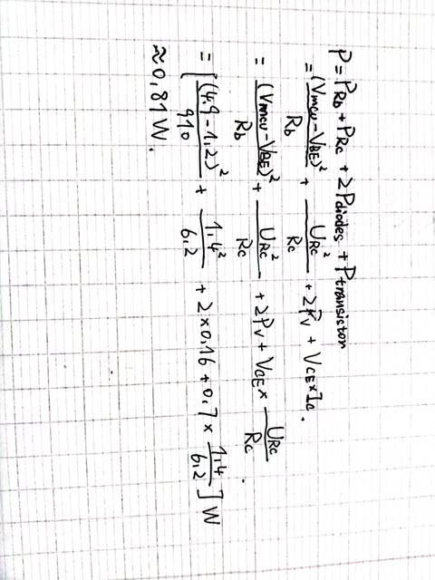
Figure 19
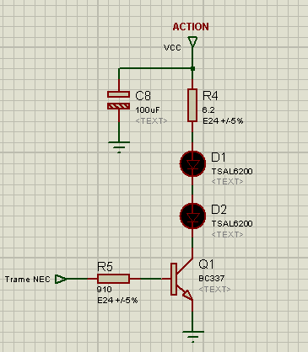
Figure 20
C'est notre schéma en ISIS. Nous avons ajouté un condensateur de découplage connecté à Vcc, utilisé pour filtrer les variations de tension et stabiliser l’alimentation du circuit, en réduisant le bruit et les interférences.

CONCEPTION ELECTRONIQUE EMETTEUR ENERGIE

Référence du paragraphe : CDT_EMTT_ENERGIE
Rédacteur : Ma Yuxuan / Guilloux Ethan / Boubet Mathieu
Relecteur : Petry Elou-Anne / Chen Jia / Prévost-Bonnefille Louison
Exigences client vérifiées :
Descriptif de l'exigence : L'émetteur utilise un accumulateur d'énergie électrique de type Lithium-Polymère 2S pour fonctionner. Cet accumulateur est d'une capacité assurant une autonomie de fonctionnement de l'émetteur d'au moins 60 minutes.
Commentaires sur l'exigence : L'accumulateur Lithium-Polymère est considéré comme étant déchargé lorsque l'énergie qui y est stockée est inférieure à 20 % de sa capacité maximale.
Compétences GEII : C1b-22, C1b-24, C1b-25, C1b-26
Pour déterminer la consommation de nos composants, nous explorons surtout les datasheets qui nous permettent de trouver plusieurs valeurs telles que :
I_{pot_lin} = 5/1000 = 5mA, I_{pot_rot} = 5/10000 = 500uA, I_{bp} = 5/10000 = 500uA, I_{rég_lin} = 15mA, Iled_verte = 73uA, I_{mcu}(en fonctionnement normal) = 10mA. Mais le calcul nous permet aussi de trouver I_{mcu}(lors de l’émission d’une trame) = 10+4.1 mA et I_{transistor}/leds_infra = 226mA.

Ainsi, notre circuit à une consommation de courant totale d’environ 260mA. De plus, 80% de la charge de l’accumulateur de 350mAh correspond à 280mAh. Cette valeur peut donc nous permettre d’alimenter le circuit pour un peu plus d’une heure.

280/260 = 1.08h soit environ 1h et 5minutes.

Ainsi, nous pouvons prendre un accumulateur LiPo-2S de 350mAh et nous serons conforme à l’exigence du cahier des charges.

Référence du paragraphe : CDT_EMTT_INTERRUPTEUR
Rédacteur : Ma Yuxuan / Guilloux Ethan / Boubet Mathieu
Relecteur : Petry Elou-Anne / Chen Jia / Prévost-Bonnefille Louison
Exigences client vérifiées :
Descriptif de l'exigence : L'émetteur comporte un interrupteur afin de mettre sous/hors tension son circuit électronique.
Commentaires sur l'exigence : L'interrupteur est placé judicieusement sur le circuit imprimé de l'émetteur afin d'avoir une bonne ergonomie d'utilisation.
Compétences GEII :C1-10, C1-11 C1b-22, C1b-24, C1b-25, C1b-26
Afin de répondre à cette exigence, nous plaçons simplement un interrupteur JS202011CQN sur le circuit en amont régulateur linéaire ce qui séparera la batterie du régulateur. Il nous permettra de mettre sous ou hors tension le circuit en fonction de nos besoins.

Afin que le reste de notre circuit soit alimenté en 5V stable, il nous faut donc rajouter un régulateur linéaire LM1117T-5, placé entre deux condensateurs qui stabilisent cette tension. Nous avons choisi ce régulateur car, d’après la datasheets, pour notre cas, il est plus précis et plus stable, ce qui correspond à ce qu’on recherche.

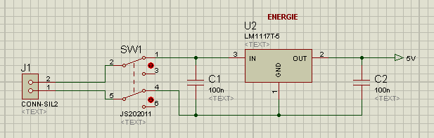
Figure 21

CONCEPTION ELECTRONIQUE RECEPTEUR ACQUISITION

Référence du paragraphe : CDT_RCPT_ACQUISITION
Rédacteur : Petry Elou-Anne / Chen Jia / Prévost-Bonnefille Louison
Relecteur : Ma Yuxuan / Guilloux Ethan / Boubet Mathieu
Exigences client vérifiées : EXIG_RCPT_CAPTEUR
Descriptif de l'exigence : Le récepteur reçoit les trames protocolaires (générées par l'émetteur) à l'aide d'un composant de réception infrarouge.

Compétences GEII : C1b-22, C1b-24, C1b-25, C1b-26
Pour répondre à cette exigence nous avons sélectionné le récepteur infrarouge : TSOP4438.
Ce choix est justifié pour plusieurs raisons :
- il est le moins coûteux dans notre stock (1,11 €)
- il possède une distance de transmission de 45 m, garantissant ainsi une puissance crête d’émission infrarouge permettant à l’émetteur de transmettre un signal décodable par le récepteur à une distance minimale de 10 m (CDC)
- il est capable d’émettre un signal NEC
- il dispose du réglage AGC4, offrant ainsi une meilleure suppression du bruit tout en étant compatible avec le format de données utilisé

À partir du diagramme suivant, nous pouvons voir que la sensibilité optique du récepteur atteint son maximum (1) à une longueur d'onde de 950 nm. En d'autres termes, c’est à cette longueur d’onde qu’il a la meilleure réception des rayons infrarouges.
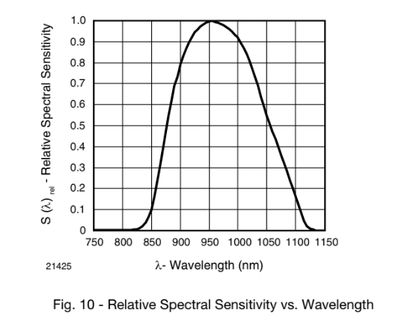

Figure 22 : Spectre de la sensibilité en fonction de la longueur d’onde

Nous pouvons utiliser un BEC pour fixer la tension d'alimentation V_{cc} du récepteur infrarouge à 5v. Ainsi les tensions POWER et GND du récepteur seront directement connectées au BEC. Or la tension d'alimentation nécessaire pour le récepteur infrarouge doit être comprise entre 2.5V et 5.5V. Sachant que la tension stable fournie par le BEC est de 5V et que 2.5 < 5 < 5.5 nous pouvons en déduire que la tension générée par le BEC est suffisante pour alimenter correctement le récepteur infrarouge.

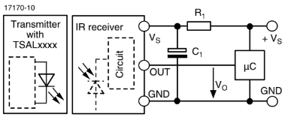
Figure 23 : Schéma électrique de la partie acquisition extrait de la datasheet

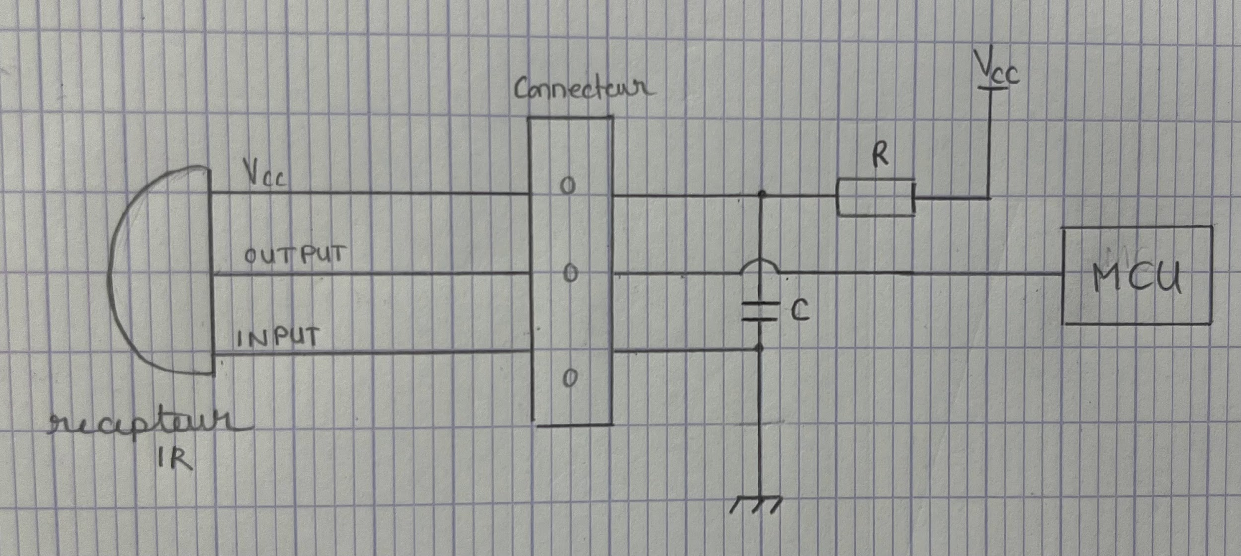
Figure 24 : Schéma électrique de la partie acquisition

Dans la fiche technique, nous avons trouvé comment connecter correctement le récepteur infrarouge au circuit imprimé (comme indiqué dans la figure ci-dessus). Les valeurs générales du condensateur et de la résistance sont de 0,1 µf et 100 ohms. Les références des composants sélectionnés sont les suivants:

- Résistance : MP006880 type : traversant
- Condensateur : ECQE2104JB type : condensateur film pour usage
- Connecteur 3 contacts : 189-9558

CONCEPTION ELECTRONIQUE RECEPTEUR TRAITEMENT

Référence du paragraphe : CDT_RCPT_TRAITEMENT
Rédacteur : Petry Elou-Anne / Chen Jia / Prévost-Bonnefille Louison
Relecteur : Ma Yuxuan / Guilloux Ethan / Boubet Mathieu
Exigences client vérifiées :
EXIG_RCPT_SECURITE
Descriptif de l'exigence : Dans le cas d'une absence de réception de signal infrarouge ou dans le cas d'une réception invalide de signal infrarouge, la puissance moteur est fixée par sécurité à 0.
Commentaires sur l'exigence : Seule la puissance moteur est impactée par cette exigence.

EXIG_RCPT_RETENTISSEMENT
Descriptif de l'exigence : Par le biais de son cœur de traitement, le récepteur extrait des trames protocolaires infrarouges l'information de retentissement du klaxon et détermine si le klaxon doit être activé ou non.
EXIG_RCPT_TRAITEMENT
Descriptif de l'exigence : Le récepteur comporte un cœur de traitement numérique permettant :
* de détecter l'absence de signal infrarouge en réception,
* de décoder les trames protocolaires NEC reçues,
* de contrôler la validité de la trame,
* d'identifier si l'adresse NEC est bien celle attendue,
* d'extraire l'information de puissance moteur transmise sur 3 bits et l'information de direction de roue sur 5 bits,
* de calculer la puissance à appliquer sur le moteur et l'angle de direction à appliquer aux roues avants.
Commentaires sur l'exigence : Le débattement angulaire maximal des roues avants du kart est de -/+30°. De plus, la manière de piloter la puissance du moteur brushless est la même que celle utilisée pour piloter l'angle d'un servomoteur. Les angles de pilotage de servomoteur sont compris entre 0° et 180°. Ainsi, piloter la puissance du moteur brushless entre 0% et 100% est comme piloter l'angle d'un servomoteur entre 0° et 180°.

Compétences GEII : C1b-22, C1b-24, C1b-25, C1b-26
Afin de garantir la sécurité lorsqu'il n'y a pas de signal dans le circuit et de fixer le servomoteur en position 0, nous connectons la sortie du capteur infrarouge à la porte D du microcontrôleur. Nous utilisons également la fonction d'interruption externe dans le code pour assurer le contrôle du servomoteur lorsqu'aucun changement de signal n'est détecté. Enfin, nous utilisons un cristal de quartz pour assurer la communication série de base et le travail de synchronisation du circuit afin de garantir une capture précise des informations.

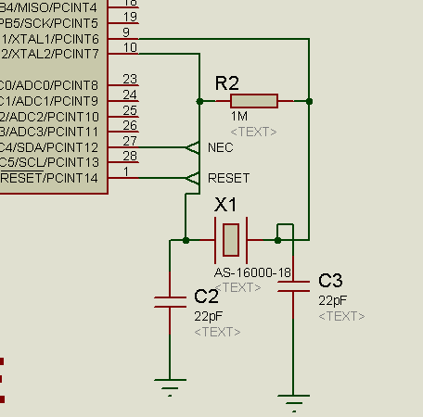
Figure 25 :
Dans le même temps, puisqu’il n’est pas nécessaire de concevoir un interrupteur de réinitialisation dans notre circuit, il nous suffit de connecter la broche de réinitialisation à un circuit RC pour la maintenir élevée, afin d’assurer le fonctionnement stable du circuit
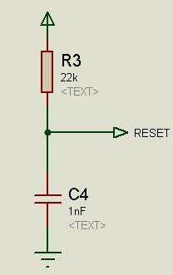
Figure 26 :

Les données essentiel sur le quartz et le broche PD6 sont comme ci-dessous:

valeur de résistance : MCF 0.25W Résistance traversante 1M$Ω$ (exemple du jeu simon)
MP006912 Résistance traversante, 2.2 kohm, 250 mW, ± 2%, Axial, 250 V
valeur de condensateurs : 22pF*2, 1nF*1
type de condensateurs : K220J10C0GF5UH5 Condensateur céramique multicouche *2,ECQE2103JB Condensateur film pour usage général

Il convient d'expliquer que dans le circuit de l'oscillateur à quartz, nous utilisons des condensateurs céramiques plus coûteux car leur précision est supérieure à celle des condensateurs à film, et le travail de synchronisation peut être plus précis lors de l'oscillation. L'oscillateur à quartz peut fournir une fréquence de synchronisation de 16 MHz.Dans la fiche technique, nous savons que les broches PB6 et PB7 peuvent être connectées à un circuit d’oscillation, c’est-à-dire à un oscillateur à quartz cristallin, nous les connectons donc aux broches PB6 et 7

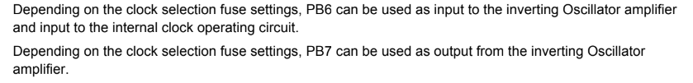
Afin d’interpréter et de lire le signal du protocole NEC du capteur infrarouge, nous avons décidé de faire correspondre la sortie du capteur infrarouge avec la broche PD3 de la porte D, car il dispose non seulement d’une fonction d’interruption externe, qui peut rapidement changer d’état lorsque le signal apparaît, mais peut également effectuer un travail de synchronisation et de comparaison pour analyser les informations de différents segments dans le signal NEC
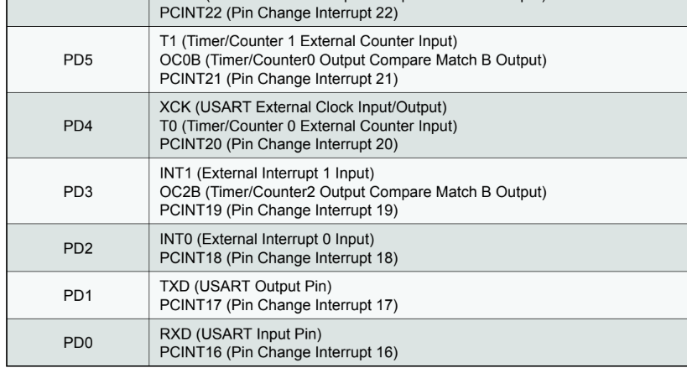
Figure 27 :

Après avoir décidé de la broche d'entrée du signal NEC, nous devons également déterminer les broches de sortie pour la LED, le buzzer, le régulateur et le servomoteur. Étant donné que leurs signaux de sortie sont tous similaires, sous forme de signaux carrés, nous les avons tous connectés à la porte B. Les informations du servomoteur et du régulateur sont respectivement de 5 bits et 3 bits, et dans la fiche technique, nous pouvons voir qu'il a la capacité de sortir 8 bits d'information, ce qui est largement suffisant.
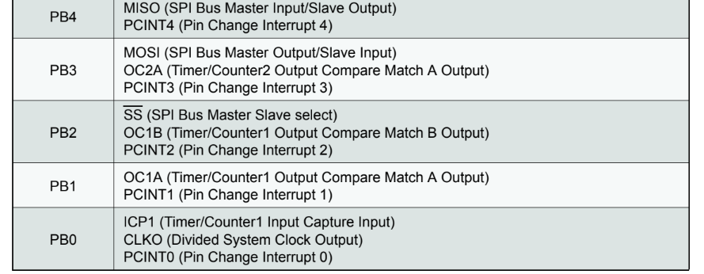
Figure 28 :
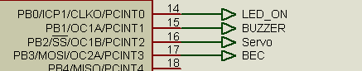
Figure 29 :
Enfin, nous devons ajouter un port USB afin de pouvoir télécharger tous les programmes sur la carte, que nous connecterons à PD1 et PD2, ce qui est le résultat de la référence à Jeu de simon
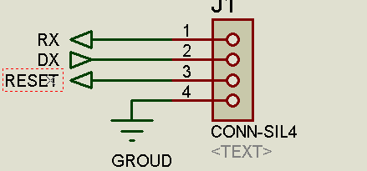
Figure 30 :
La tension de fonctionnement du microcontrôleur est de 5V, le courant de fonctionnement est de 0,2 mA, et le courant en état non opérationnel est de 0,1 µA.
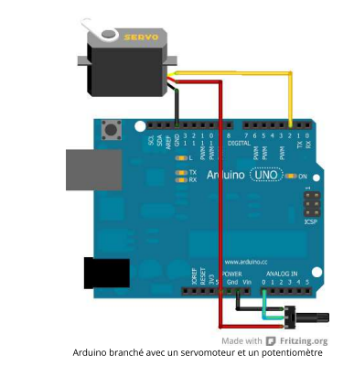
Figure 31 :
Dans la fiche technique, nous pouvons voir que le servomoteur peut utiliser directement le signal pwm, donc ici nous connectons l’interface GPIO à l’entrée du servomoteur, et son alimentation deux étages sont directement connectés au BEC pour obtenir VCC et GND

CONCEPTION ELECTRONIQUE RECEPTEUR ACTION

Référence du paragraphe : CDT_RCPT_MOTEUR
Rédacteur : Petry Elou-Anne / Chen Jia / Prévost-Bonnefille Louison
Relecteur : Ma Yuxuan / Guilloux Ethan / Boubet Mathieu
Exigences client vérifiées : EXIG_RCPT_MOTEUR
Descriptif de l'exigence : A partir de la valeur de puissance moteur calculée, le récepteur génère un signal PWM (tolérance de -/+5% sur le temps à l’état haut) afin de piloter le contrôleur brushless.
Compétences GEII : C1b-22, C1b-24, C1b-25, C1b-26

Pour répondre au mieux à l’exigence liée au moteur du cahier des charges nous avons choisi le moteur Turnigy 28-22-CQ 1400Kv Brushless Outrunner.

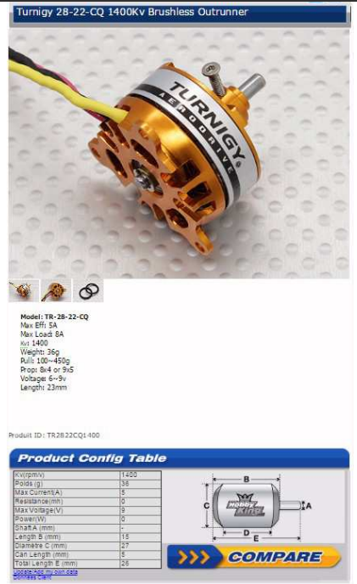
Figure 32 :
Le moteur brushless accepte une plage de tension de 6V/9V. Sachant que notre accumulateur délivre une tension de 7,4V cette tension est comprise entre 6V et 9V donc acceptable par le moteur.
De plus, notre hélice a comme dimensions 6x4 or la datasheet ne fournit aucune information sur les dimensions de notre hélice. Pour remédier à celà nous prenons les dimensions de l’hélice s’en rapprochant le plus. Soit l’hélice de dimension 8x4. Nous associons à cette hélice un courant Max Eff d’après la datasheet qui est égal à 5A.
Enfin, le cahier des charges nous impose une utilisation du moteur à mi-puissance. Sachant que P = Ulipo*Imoteur et que la valeur de la tension délivrée par l’accumulateur demeurera inchangée, nous divisons notre courant de moteur par 2.
Ainsi Imoteur/2=2,5A.
Sachant que l’hélice utilisée pour ces calculs est plus grande que la nôtre, elle consomme davantage en raison de frottements et d’un poids supérieur. Malgré les incertitudes liées à ces calculs, nous restons assez optimistes, car nous avons élargi nos estimations et confirmé que nous sommes dans les clous.

Référence du paragraphe : CDT_RCPT_ROUE
Rédacteur : Petry Elou-Anne
Relecteur : Ma Yuxuan / Guilloux Ethan / Boubet Mathieu
Exigences client vérifiées : EXIG_RCPT_ROUE
Descriptif de l'exigence : A partir de la valeur d'angle de direction de roues calculée, le récepteur génère un signal PWM (tolérance de -/+5% sur le temps à l’état haut) afin de commander le servomoteur de roue.
Compétences GEII : C1b-22, C1b-24, C1b-25, C1b-26

La tension d’alimentation du servomoteur est comprise entre 4,8 V et 6,0 V, ce qui correspond à notre exigence, car nous fournissons une tension de 5V. Cela garantit une compatibilité avec notre système d’alimentation.
D'après l'utilisation faite par les modélistes, indique que la valeur du courant d'alimentation consommé, de deux servomoteurs est proche de 1 A. Selon le cahier des charges, les moteurs fonctionnent à mi-puissance. Nous pouvons donc estimer la consommation d’un servomoteur en prenant la moyenne entre le courant de décrochage (800 mA) et le courant de fonctionnement à vide (180 mA) :
$\frac{800+180}{2}=490 mA$
Les roues doivent aller de 60° à 120° car le débattement angulaire maximal des roues avant du kart exigé dans le cahier des charges est de -/+30°, en supposant que l’axe central est à 90°.
En fonction de la valeur d’angle de direction des roues variant de 60 et 120 degrés, le récepteur génère un signal PWM qui varie entre 0 et 255.
Ce signal présente une fréquence fixe de 50 Hz, correspondant à une période de 20 ms, et une durée d’état haut comprise entre 1 ms et 2 ms. Cette durée d’impulsion détermine précisément l’angle du servomoteur, lui permettant ainsi d’orienter les roues dans la direction souhaitée. Une tolérance de ±5 % sur cette durée est admise, garantissant une marge de fonctionnement sans compromettre la précision du contrôle.

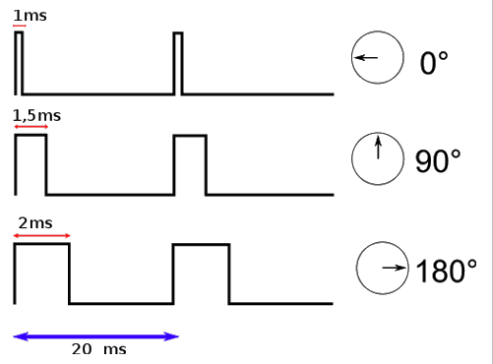 | 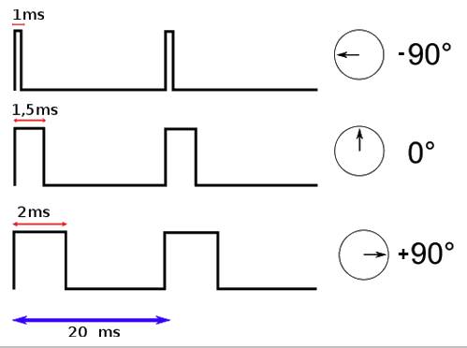
Figure 33 : exemple de signal correspondant à un angle donné
Pour régler le débattement angulaire des roues avant du kart, la bibliothèque Servo.h d’Arduino sera utilisée afin de gérer automatiquement le calcul de la durée d’état haut. Cependant, il sera nécessaire d’utiliser la fonction map pour convertir une valeur de 0 à 31 (correspondant aux 5 bits) en un angle compris entre 60° et 120°.

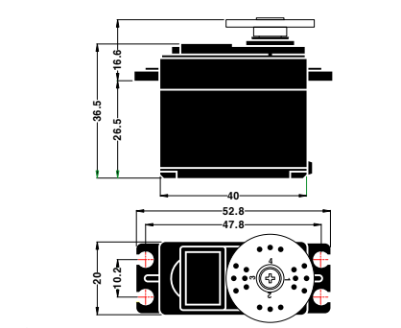
Figure 34 : schéma du servomoteur

Référence du paragraphe : CDT_RCPT_INDICATEUR
Rédacteur : Petry Elou-Anne / Chen Jia / Prévost-Bonnefille Louison
Relecteur : Ma Yuxuan / Guilloux Ethan / Boubet Mathieu
Exigence : EXIG_RCPT_INDICATEUR
Descriptif de l'exigence : Le récepteur du kart comporte un indicateur lumineux (50mcd -/+20%) informant l'utilisateur que le récepteur est sous tension.
Commentaires sur l'exigence : La couleur verte pour cet indicateur est la couleur habituellement utilisée en modélisme.

Compétences GEII : C1b-22, C1b-24, C1b-25, C1b-26

Pour répondre à cette exigence nous avons choisi la LED verte HLMP-CM3A-Z10DD. Sachant que le cahier des charges nous imposait une intensité lumineuse de 50mcd (+/-20%), nous choisissons de mettre en série une résistance avec cette LED pour qu’elle ait la bonne intensité lumineuse. Afin de dimensionner notre LED et notre résistance nous avons effectué les calculs suivant :
- Détermination du courant circulant dans la LED :
- 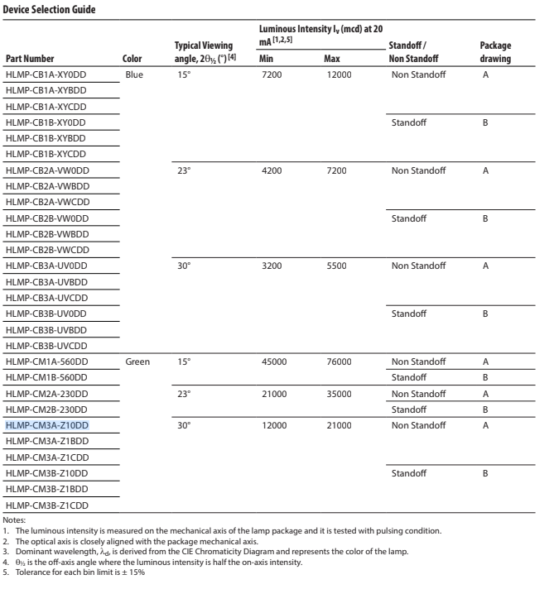
Figure 35 :
D’après la datasheet, à 20mA la LED verte a une intensité lumineuse moyenne de 16500mcd. Sachant que l’on souhaite une intensité lumineuse de 50mcd nous effectuons le calcul suivant :
Iled = 20*10^-3*50*10^-3/16500*10^-3
= 60µA
- Dimensionnement de la résistance :

Figure 36 :
Le MCU délivre une tension de 5V à la LED ainsi qu’à la résistance. D’après la datasheet nous relevons que pour une intensité de 60µA, nous avons une tension équivalente à 2,5V. Nous effectuons les calculs suivant :
Utot = Ur + Udiode ⇔ Ur = Utot - Udiode = 5 - 2,5 = 2,5V
De plus, Ur = R*Idiode ⇔ R = Ur/Idiode = 2,5/60*10^-6 = 42 kΩ
- Normalisation de la résistance: Sachant que la résistance 42 kΩ n’est pas vendue nous la normalisons. Sachant que la marge d’erreur pour l’intensité lumineuse de la LED est de 20% on choisi la série de résistance E12 à +/-10% et choissons la résisatnce de 47 kΩ.

Référence du paragraphe : CDT_RCPT_CONNEXION
Rédacteur : Petry Elou-Anne / Chen Jia / Prévost-Bonnefille Louison
Relecteur : Ma Yuxuan / Guilloux Ethan / Boubet Mathieu
Exigences client vérifiées : EXIG_RCPT_CONNEXION
Descriptif de l'exigence : Le récepteur du kart comporte un indicateur lumineux (100mcd -/+20%) informant l'utilisateur par son éclairement que le reçueinfrarouge valide avec adresse NEC correcte. Dans tous les autres cas (trame absence, trame incorrecte, adresse NEC incorrecte), l'indicateur lumineux est éteint.
Commentaires sur l'exigence : La couleur bleue pour cet indicateur est la couleur habituellement utilisée en modélisme.
Compétences GEII : C1b-22, C1b-24, C1b-25, C1b-26

Pour répondre à cette exigence nous avons choisi la LED bleue HLMP-CB2A-VW0DD. Sachant que le cahier des charges nous imposait une intensité lumineuse de 100mcd (+/-20%), nous choisissons de mettre en série une résistance avec cette LED pour qu’elle ait la bonne intensité lumineuse. Afin de dimensionner notre LED et notre résistance nous avons effectué les calculs suivant :
- Détermination du courant circulant dans la LED :
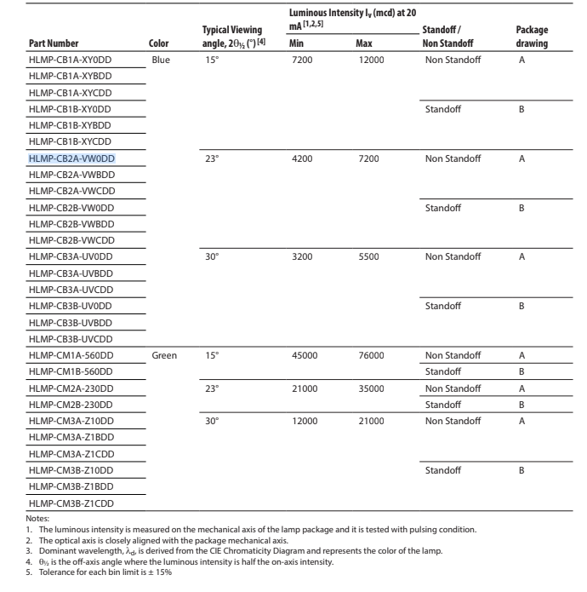
Figure 37 :
D’après la datasheet, à 20mA la LED bleue a une intensité lumineuse moyenne de 5700mcd. Sachant que l’on souhaite une intensité lumineuse de 100mcd nous effectuons le calcul suivant :
Iled = 20*10^-3*100*10^-3/5700*10^-3
= 351µA
- Dimensionnement de la résistance :
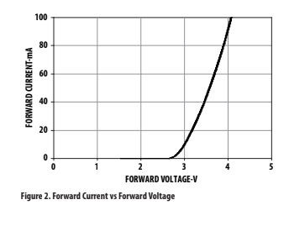
Figure 38 :
Le MCU délivre une tension de 5V à la LED ainsi qu’à la résistance. D’après la datasheet nous relevons que pour une intensité de 351µA, nous avons une tension équivalente à 2,6V. Nous effectuons les calculs suivant :
Utot = Ur + Udiode ⇔ Ur = Utot - Udiode = 5 - 2,5 = 2,5V
De plus, Ur = R*Idiode ⇔ R = Ur/Idiode = 2,5/350*10^-6 = 7kΩ
- Normalisation de la résistance: Sachant que la résistance 7kΩ n’est pas vendue nous la normalisons. Sachant que la marge d’erreur pour l’intensité lumineuse de la LED est de 20% on choisi la série de résistance E12 à +/-10% et choissons la résisatnce de 6,8kΩ.

Référence du paragraphe : CDT_RCPT_KLAXON
Rédacteur : Petry Elou-Anne
Relecteur : Ma Yuxuan / Guilloux Ethan / Boubet Mathieu
Exigences client vérifiées : EXIG_RCPT_KLAXON
Descriptif de l'exigence : Le récepteur du kart génère un signal carré de 4kHz (-/+100Hz) de rapport cyclique de 50 % (-/+10%) qui sera appliqué à l'entrée d'un composant sonore afin de permettre au kart de klaxonner.

Compétences GEII : C1b-22, C1b-24, C1b-25, C1b-26

Le buzzer MCKPT-G1210-3916 fonctionne avec une tension entre 3V et 30V. Pour prolonger la durée de vie du dispositif, nous souhaitons que le signal carré ait une moyenne de 0V au lieu de 2,5V (soit 5V/2). Cela permet au piézo de vibrer dans les deux sens plutôt que dans un seul, évitant ainsi une usure prématurée. Pour y parvenir, il est nécessaire de supprimer la composante continue de 2,5V, qui correspond à une fréquence de 0 Hz.
2,5V
5V

0V
Figure 39 : illustration des signaux (rouge celui voulu)

Nous pouvons utiliser un filtre passe-haut avec un circuit CR, en choisissant une fréquence de coupure inférieure à 4 kHz (fréquence du signal carré). Le buzzer peut être modélisé comme une résistance, et d'après sa datasheet, il consomme un courant maximal de 2 mA sous une tension de 12V. Sa résistance équivalente est donc :
$R = \frac{12}{2*{10}^{3}}=6kΩ$
Nous pouvons maintenant déterminer la valeur du condensateur nécessaire pour permettre au piézo de vibrer symétriquement, en utilisant la formule suivante :
$f_{c}=\frac{1}{2Π*R*C}$
soit :
$C =\frac{1}{2Π*R*f_{c}}=\frac{1}{2Π*6*{10}^{3}*4*{10}^{3}}=6,63*{10}^{-9}F$
Pour que la fréquence de coupure soit inférieure à 4 kHz le condensateur doit être supérieur à 6,63nF. Nous pouvons prendre un condensateur de 0.01 µF, soit 10nF, disponible dans notre stock (ECQE2103JB Condensateur film pour usage général).

CONCEPTION ELECTRONIQUE RECEPTEUR ENERGIE

Référence du paragraphe : CDT_RCPT_ENERGIE
Rédacteur : Petry Elou-Anne / Chen Jia / Prévost-Bonnefille Louison
Relecteur : Ma Yuxuan / Guilloux Ethan / Boubet Mathieu
Exigences client vérifiées : EXIG_RCPT_ENERGIE
Descriptif de l'exigence : Le kart utilise un accumulateur d'énergie électrique de type Lithium-Polymère 2S pour fonctionner. Cet accumulateur est d'une capacité assurant une autonomie de fonctionnement du kart d'au moins 15 minutes à mi-puissance.
Commentaires sur l'exigence : L'accumulateur Lithium-Polymère est considéré comme étant déchargé lorsque l'énergie qui y est stockée est inférieure à 20 % de sa capacité maximale. Une régulation de tension 5V est assurée par le contrôleur brushless (étage BEC) et permet d'alimenter l'ensemble de l'électronique (servomoteur compris) du récepteur.
Compétences GEII : C1b-22, C1b-24, C1b-25, C1b-26

Tout d'abord, afin de fournir une tension stable de 5V au circuit, nous utiliserons le régulateur de vitesse sans balais comme régulateur de tension et fournirons une tension d'entrée stable Vcc au circuit, qui alimentera le microcontrôleur et le capteur infrarouge.

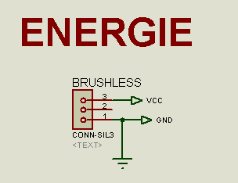
Figure 40 :
Afin de choisir une batterie adaptée pour fonctionner à mi-puissance pendant au moins 15 minutes, nous devons connaître la puissance de tous les composants, je les liste ici
COMPOSANT | MI-PUISSANCE
Capteur infrarouge | 0.7mA
Microcontroleur | 0.2mA
LED Bleu | 60µA
LED Vert | 350µA
Buzzer | 2mA
Servomoteur | 490mA
Moteur + Brushless | 2.5A
Ils consomment environ 748 mAh d'énergie en 15 minutes, soit un quart d'heure de fonctionnement. Le seul de notre inventaire qui peut atteindre cet objectif est le 1344143 25 C, qui a une capacité de stockage de 1000 mAh et peut encore stocker 800 mAh après avoir retiré 20 % de la quantité totale, ce qui peut répondre aux exigences des clients.

Référence du paragraphe : CDT_RCPT_INTERRUPTEUR
Rédacteur : Petry Elou-Anne / Chen Jia / Prévost-Bonnefille Louison
Relecteur : Ma Yuxuan / Guilloux Ethan / Boubet Mathieu
Exigences client vérifiées : EXIG_RCPT_INTERRUPTEUR
Descriptif de l'exigence : Le récepteur comporte un interrupteur afin de le mettre sous/hors tension son circuit électronique.
Commentaires sur l'exigence : l'interrupteur est placé judicieusement sur le kart à hélice afin d'avoir une bonne ergonomie d'utilisation.
Compétences GEII : C1b-22, C1b-24, C1b-25, C1b-26

Afin d'insérer un interrupteur à deux positions dans le fonctionnement du circuit, nous avons décidé de fabriquer un petit circuit imprimé séparé pour connecter la batterie, l'interrupteur et le régulateur de vitesse sans balais pour réaliser le bouton externe, afin que l'utilisateur puisse facilement appuyer et exécuter le circuit, et s'assurer qu'il n'y a pas trop de composants redondants sur le circuit imprimé principal.
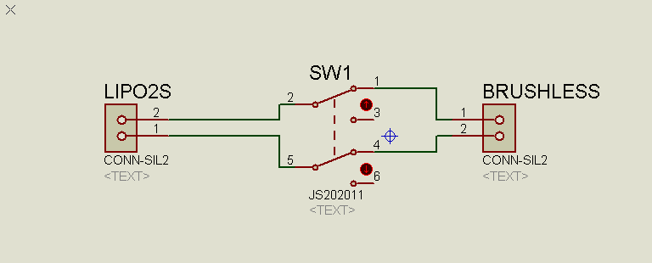
Figure 41 :

Délai

Référence du paragraphe : CDT_DELAI
Rédacteur : Ma Yuxuan / Guilloux Ethan / Boubet Mathieu / Petry Elou-Anne / Chen Jia / Prévost-Bonnefille Louison
Relecteur : Ma Yuxuan / Guilloux Ethan / Boubet Mathieu / Petry Elou-Anne / Chen Jia / Prévost-Bonnefille Louison
Exigences client vérifiées :EXIG_DELAI
Descriptif de l'exigence : Le temps alloué pour réaliser le développement du kart à hélice (phase de conception + phase de fabrication + phase de vérification + phase de présentation/démonstration) est de 60h.
Commentaires sur l'exigence : Le respect de cette exigence nécessite :
* une planification initiale des tâches à mener pour répondre à chaque exigence avec répartition individualisée
* un suivi de l'avancement du projet, une mise à jour de cette planification et l'attribution des tâches à chaque séance.
Compétences GEII : C1-10
Le projet a bien été réalisé dans les limites de temps imposées et en concordance avec l’emploi du temps prédéfini.

Coût

Référence du paragraphe : CDT_COUT
Rédacteur : Ma Yuxuan / Guilloux Ethan / Boubet Mathieu
Relecteur :Petry Elou-Anne / Chen Jia / Prévost-Bonnefille Louison
Exigences client vérifiées : EXIG_COUT
Descriptif de l'exigence : Le coût total de l'ensemble des composants (mécaniques et électroniques) nécessaires pour la fabrication d'un seul prototype du kart à hélice est inférieur à 160 euros TTC.
Commentaires sur l'exigence : Le respect de cette exigence nécessite :
* une budgétisation initiale du kart à hélice
* un suivi de l'évolution du coût du projet au cours de la conception détaillée
* la réalisation d'une nomenclature détaillée et financièrement chiffrée.
Compétences GEII : C1-10

En considérant tous les composants de l’émetteur et du récepteur, nous pouvons remplir un tableau, ci-dessous, qui nous permet ainsi de déduire le coût total du projet.
KAH_CDP.xlsx

Coût total TTC Matières 1ères du projet |  | 59,71

Nous avons donc bien un coût total bien inférieur à 160€ étant ainsi conforme au CDC.

Logo

Référence du paragraphe : CDT_EMTT_LOGO
Rédacteur : Ma Yuxuan / Guilloux Ethan / Boubet Mathieu
Relecteur : Petry Elou-Anne / Chen Jia / Prévost-Bonnefille Louison
Exigences client vérifiées par pré-conception : EXIG_EMTT_LOGO
Descriptif de l'exigence : L'émetteur comporte sur une de ses faces visibles le nom (ou le logo) du département GEII de Bordeaux et le nom (ou le logo) de l'équipe de conception.

Compétences GEII : C1-10
Pour ce faire, il nous suffit de graver sur une plaque de bois, préalablement fixée à notre carte, le logo que nous aurons choisi. Cela permettra, en plus d’augmenter la place qu’occupe l'émetteur dans les mains et ainsi de favoriser sa prise en main tout en restant dans exigences de taille du client.
Nous avons choisi le logo suivant :



Figure 42 :

CONCEPTION ELECTRONIQUE EMETTEUR CIRCUIT IMPRIME

Référence du paragraphe : CDT_SCHEMA_ELEC
Rédacteur : Ma Yuxuan / Guilloux Ethan / Boubet Mathieu
Relecteur : Petry Elou-Anne / Chen Jia / Prévost-Bonnefille Louison
Compétences GEII : sans objet
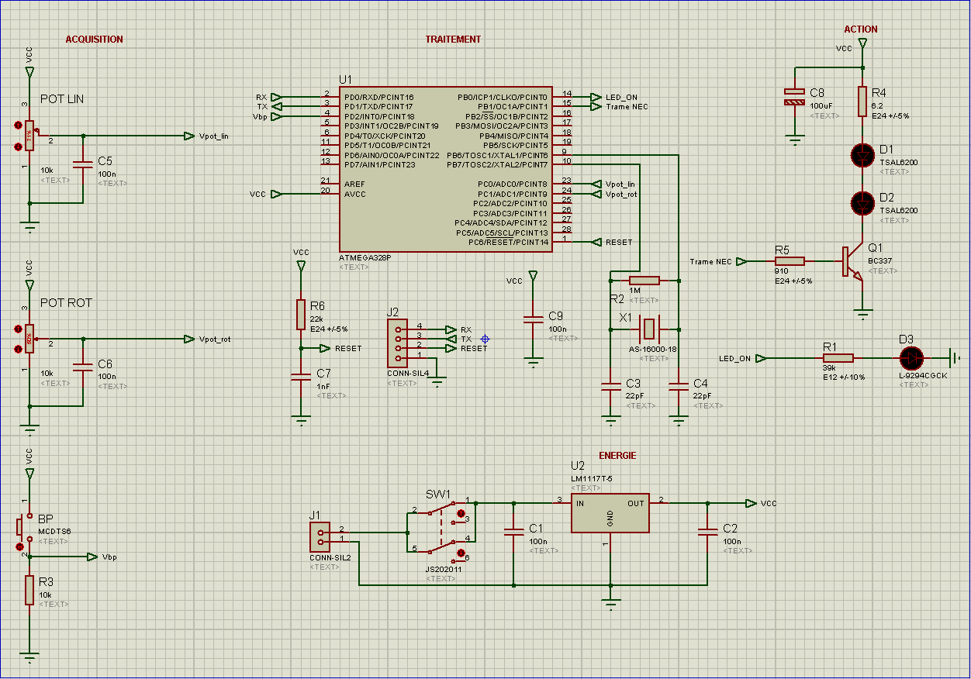

Figure 43 : Schéma électrique emtt ISIS

CONCEPTION ELECTRONIQUE EMETTEUR CIRCUIT IMPRIME

Référence du paragraphe : CDT_SCHEMA_ELEC
Rédacteur :Petry Elou-Anne / Chen Jia / Prévost-Bonnefille Louison
Relecteur : Ma Yuxuan / Guilloux Ethan / Boubet Mathieu
Compétences GEII : sans objet

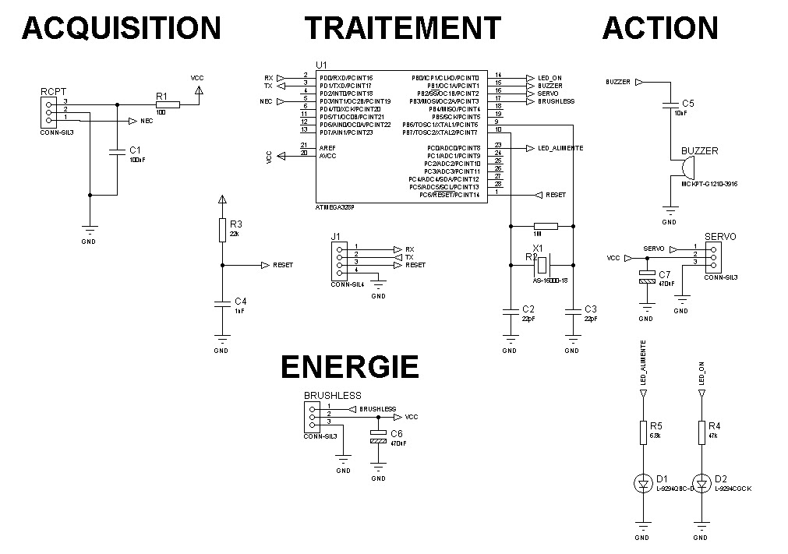
Figure 44 : Schéma électrique rcpt ISIS

CONCEPTION INFORMATIQUE EMETTEUR ACQUISITION

Référence du paragraphe : CDT_EMIT_ACQUISITION
Rédacteur : Ma Yuxuan / Guilloux Ethan / Boubet Mathieu
Relecteur : Petry Elou-Anne / Chen Jia / Prévost-Bonnefille Louison
Exigences client vérifiées :
Descriptif de l'exigence : L'émetteur comporte un cœur de traitement numérique permettant :
* d'acquérir les informations analogiques en provenance des interfaces homme-machine potentiométriques,
* de numériser ces informations analogiques pour les transformer en des informations numériques,
* d'encoder la donnée numérique du bouton poussoir sur 1 bit et la valeur numérique d’équipe sur 7 bits, afin de créer l’octet “address” du protocole NEC.


Compétences GEII : C1-3, C1-9, C1-10, C1-11

Figure 45 :
L'acquisition des données de vitesse, de direction et du klaxon se fait à l'aide des fonctions Arduino suivantes : analogRead(broche_potentiomètre) pour les potentiomètres et digitalRead(broche_klaxon) pour le klaxon.

La conversion analogique-numérique est réalisée par l'ADC, avec un quantum préalablement calculé de 4,88 mV. Ce processus de numérisation entraîne une perte de précision équivalente à 4,88 mV entre 2 valeurs.
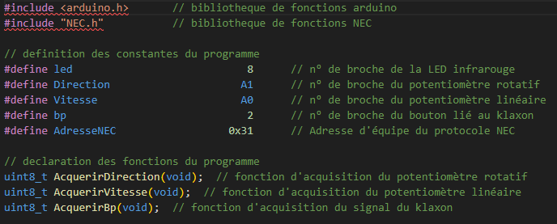
Figure 46 :
Entête de code pour inclure les bonnes bibliothèques (dont la bibliothèque NEC), associer les n° de broches analogiques et numérique des différentes entrées en sorties puis déclaration des fonctions d’acquisition.

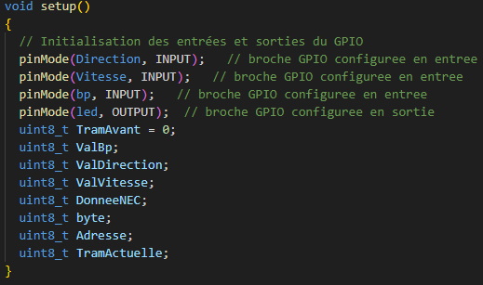
Figure 47 :
Configuration des différentes broches GPIO en prenant en compte les entrées et la sortie ainsi que de l’initialisation des variables qui seront utilisées dans le LOOP.
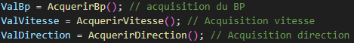
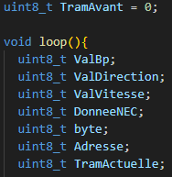
Figure 48 :
La fonction principale LOOP s'exécute en continu. Elle commence par déclarer les variables nécessaires, puis acquiert les données à l'aide des fonctions définies précédemment. Les résultats obtenus sont ensuite stockés dans ces variables nouvellement déclarées.

CONCEPTION INFORMATIQUE EMETTEUR TRAITEMENT

Référence du paragraphe : CDT_EMIT_TRAITEMENT
Rédacteur : Ma Yuxuan / Guilloux Ethan / Boubet Mathieu
Relecteur : Petry Elou-Anne / Chen Jia / Prévost-Bonnefille Louison
Exigences client vérifiées :
Descriptif de l'exigence : L'émetteur comporte un cœur de traitement numérique permettant :
* d'encoder la donnée numérique de puissance moteur sur 3 bits et la donnée numérique de direction de roues sur 5 bits, afin de créer l’octet “data” du protocole NEC.
Compétences GEII : C1-3, C1-9, C1-10, C1-11


Figure 49 :

Le traitement des données consiste à générer les variables ADDRESS et DATA :
- ADDRESS : contient le bit d’état du klaxon suivi de 7 bits correspondant au numéro d’équipe.
- DATA : est composé de 5 bits pour la direction suivis de 3 bits pour la vitesse.

Exemple :
ADDRESS : 1110001
klaxon / numéro d’équipe
DATA : 10110100
direction / vitesse

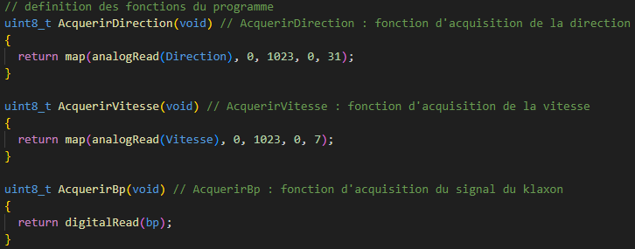
Figure 50 :
Nous utilisons les fonctions analogRead pour acquérir les données des potentiomètres et digitalRead pour lire l’état du klaxon. De plus, nous appliquons une transformation avec map afin de convertir les valeurs :
- Direction : de 0-1023 vers 0-31
- Vitesse : de 0-1023 vers 0-7
- Klaxon : aucune conversion nécessaire, car sa valeur est déjà comprise entre 0 et 1.

Figure 51 :
Pour répondre à l’exemple ci-dessus, nous devons décaler de 3 bits la direction pour y ajouter, à l’aide d’un masque OU les 3 bits de la vitesse.
Exemple concret des différentes étapes :
 | Avant décalage | Après décalage | Après masque
Exemple | XXX10101 | 10101XXX | 10101111
Légende : Direction / Inconnus / Vitesse

Ensuite, pour déterminer la valeur de la trame actuelle, nous additionnons DonneeNEC et l’Adresse après traitement. Cette somme sera ensuite utilisée pour comparer la trame actuelle avec la précédente. Cette méthode s’apparente à un checksum en informatique.

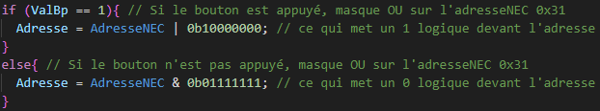
Figure 52 :
Vérification de l’état du bouton-poussoir (BP) lié au signal du klaxon. Si le klaxon est activé, nous appliquons un masque OU pour ajouter un 1 logique en tant que MSB de l’adresse, sans modifier les autres bits. En revanche, si le bouton n’est pas pressé, nous utilisons un masque ET afin de conserver l’adresse tout en garantissant un meilleur contrôle. En effet, un masque OU avec 0 présente un risque : si le bit comparé à 0 existe réellement et vaut 1, cela pourrait entraîner une erreur. L’utilisation d’un masque ET permet ainsi d’éviter cette possibilité.

CONCEPTION INFORMATIQUE EMETTEUR ACTION

Référence du paragraphe : CDT_EMIT_ACTION
Rédacteur : Ma Yuxuan / Guilloux Ethan / Boubet Mathieu
Relecteur : Petry Elou-Anne / Chen Jia / Prévost-Bonnefille Louison
Exigences client vérifiées :
Descriptif de l'exigence : L'émetteur comporte un cœur de traitement numérique permettant :
* de construire les trames de transmission conformément au protocole NEC en y intégrant les octets “address” et “data” précédemment calculés.
Compétences GEII : C1-3, C1-9, C1-10, C1-11



Figure 53 :

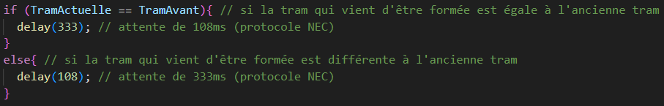
Figure 55 :
Nous vérifions si la somme de la nouvelle trame est égale à celle de la trame précédente. Si c'est le cas, nous appliquons un délai de 333 ms conformément au protocole NEC. Sinon, la nouvelle trame est donc différente de la précédente, nous appliquons un délai de 108 ms.
Figure 56 :
Après cette vérification, nous utilisons la fonction de la bibliothèque NEC qui permet de générer et d'envoyer directement une trame NEC conformément à son protocole. Ensuite, nous mettons à jour la variable contenant la trame précédente.

CONCEPTION INFORMATIQUE RECEPTEUR ACQUISITION

Référence du paragraphe : CDT_RCPT_CAPTEUR
Rédacteur : Petry Elou-Anne / Chen Jia / Prévost-Bonnefille Louison
Relecteur : Ma Yuxuan / Guilloux Ethan / Boubet Mathieu

Exigences client vérifiées : EXIG_RCPT_CAPTEUR

Compétences GEII : C1-3, C1-9, C1-10, C1-11
lien code:
https://drive.google.com/file/d/1iQskXCuYer6q6BrGLdxfoO-FNQFEFnzr/view?usp=drive_link

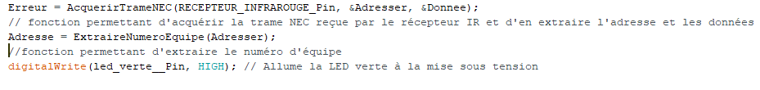


Figure 57 :

CONCEPTION INFORMATIQUE RECEPTEUR TRAITMENT

Référence du paragraphe : CDT_RCPT_TRAITEMENT
Rédacteur : Petry Elou-Anne / Chen Jia / Prévost-Bonnefille Louison
Relecteur : Ma Yuxuan / Guilloux Ethan / Boubet Mathieu
Exigences client vérifiées : EXIG_RCPT_TRAITEMENT, EXIG_RCPT_SECURITE, EXIG_RCPT_RETENTISSEMENT
Le récepteur comporte un cœur de traitement numérique permettant :
* de détecter l'absence de signal infrarouge en réception,
* de décoder les trames protocolaires NEC reçues,
* de contrôler la validité de la trame,
* d'identifier si l'adresse NEC est bien celle attendue,
* d'extraire l'information de puissance moteur transmise sur 3 bits et l'information de direction de roue sur 5 bits,
Dans le cas d'une absence de réception de signal infrarouge ou dans le cas d'une réception invalide de signal infrarouge, la puissance moteur est fixée par sécurité à 0.
Par le biais de son cœur de traitement, le récepteur extrait des trames protocolaires infrarouges l'information de retentissement du klaxon et détermine si le klaxon doit être activé ou non.
Compétences GEII :C1-3, C1-9, C1-10, C1-11
Détecter l'absence de signal infrarouge en réception :
Le code vérifie si un signal infrarouge est reçu en utilisant la fonction pulseIn(5). Si le retour de cette fonction est LOW, cela signifie qu'il n'y a pas de signal infrarouge. Cela répond à la demande de détection de l'absence de signal.
Décoder les trames protocolaires NEC reçues :
Le code décode les trames infrarouges NEC en appelant la fonction AcquerirTrameNEC(RECEPTEUR_INFRAROUGE_Pin, &Adresse, &Donnee). Cette fonction extrait l'adresse (Adresse) et les données (Donnee) reçues dans la trame.
Contrôler la validité de la trame :
La validité de la trame est contrôlée en vérifiant si Erreur == 0, ce qui signifie que la trame a été correctement reçue et décodée.
Identifier si l'adresse NEC est bien celle attendue :
Le code compare l'adresse reçue Adresse à une adresse attendue AdresseNEC. Si l'adresse reçue est correcte, le traitement continue. Sinon, il n'effectue aucune action.
Extraire l'information de puissance moteur transmise sur 3 bits et l'information de direction de roue sur 5 bits :
L'information de puissance est extraite des 3 derniers bits de la donnée reçue, dans la fonction CalculerVitesseMoteur(uint8_t Donnee). Cette fonction récupère les 3 derniers bits de Donnee et les mappe dans la plage [0, 180].
L'information de direction est extraite en utilisant la fonction CalculerDirectionServomoteur(uint8_t Donnee). Elle prend les bits correspondants à la direction de la roue et les mappe dans la plage [0, 180] pour contrôler l'angle du servomoteur.
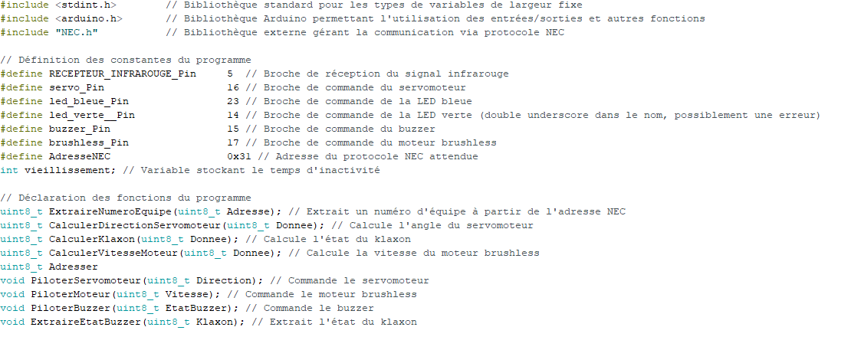
Calculer la puissance à appliquer sur le moteur et l'angle de direction à appliquer aux roues avant :

Figure 58 :

La fonction CalculerVitesseMoteur calcule la vitesse du moteur en fonction des bits de la donnée. Elle mappe ces bits dans une plage de 0 à 180.
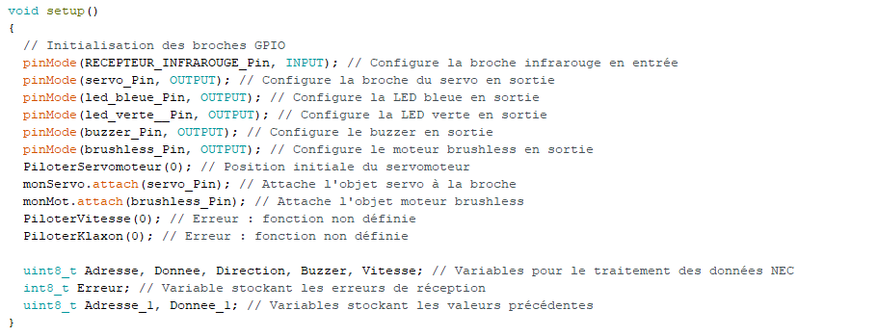
La fonction CalculerDirectionServomoteur calcule l'angle du servomoteur (qui détermine la direction des roues avant) en fonction des 5 bits extraits de la donnée.
Figure 59 :

CONCEPTION INFORMATIQUE RECEPTEUR ACTION

Référence du paragraphe : CDT_RCPT_ACTION
Rédacteur : Petry Elou-Anne / Chen Jia / Prévost-Bonnefille Louison
Relecteur : Ma Yuxuan / Guilloux Ethan / Boubet Mathieu
Référence de l'exigence : EXIG_RCPT_MOTEUR
Descriptif de l'exigence : A partir de la valeur de puissance moteur calculée, le récepteur génère un signal PWM (tolérance de -/+5% sur le temps à l’état haut) afin de piloter le contrôleur brushless.

Référence de l'exigence : EXIG_RCPT_ROUE
Descriptif de l'exigence : A partir de la valeur d'angle de direction de roues calculée, le récepteur génère un signal PWM (tolérance de -/+5% sur le temps à l’état haut) afin de commander le servomoteur de roue.

Référence de l'exigence : EXIG_RCPT_INDICATEUR
Descriptif de l'exigence : Le récepteur du kart comporte un indicateur lumineux (50mcd -/+20%) informant l'utilisateur que le récepteur est sous tension.
Commentaires sur l'exigence : La couleur verte pour cet indicateur est la couleur habituellement utilisée en modélisme.

Référence de l'exigence : EXIG_RCPT_CONNEXION
Descriptif de l'exigence : Le récepteur du kart comporte un indicateur lumineux (100mcd -/+20%) informant l'utilisateur par son éclairement que le résie infrarouge valide avec adresse NEC correcte. Dans tous les autres cas (trame absence, trame incorrecte, adresse NEC incorrecte), l'indicateur lumineux est éteint.
Commentaires sur l'exigence : La couleur bleue pour cet indicateur est la couleur habituellement utilisée en modélisme.

Référence de l'exigence : EXIG_RCPT_KLAXON
Descriptif de l'exigence : Le récepteur du kart génère un signal carré de 4kHz (-/+100Hz) de rapport cyclique de 50 % (-/+10%) qui sera appliqué à l'entrée d'un composant sonore afin de permettre au kart de klaxonner.
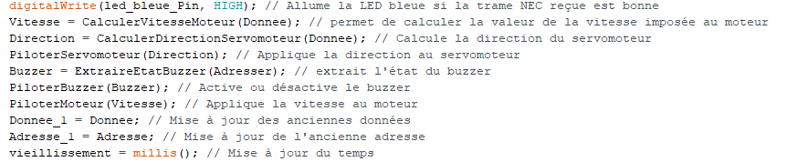
Compétences GEII : C1-3, C1-9, C1-10, C1-11
Figure 60 :
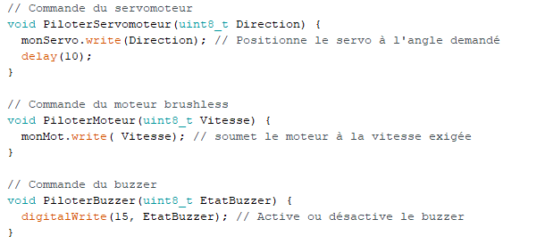
Figure 61 :

Conclusion de la conception détaillée du produit
Rédacteur : Ma Yuxuan / Guilloux Ethan / Boubet Mathieu Petry Elou-Anne / Chen Jia / Prévost-Bonnefille Louison
Relecteur : Ma Yuxuan / Guilloux Ethan / Boubet Mathieu Petry Elou-Anne / Chen Jia / Prévost-Bonnefille Louison

Cette étape de conception nous a permis de dimensionner l’ensemble de nos composants de manière conforme aux différentes exigences énoncées dans le cahier des charges et ceci même en prenant en compte les imprécisions et écarts de valeurs minimes que l’on pourrait avoir.
On retrouve ainsi, ci-dessous, les schémas électriques comportant l’ensemble des composants et les tableaux reportant la nomenclature de ces composants.

Type | Report topologique | Valeur ou Référence | Caractéristiques secondaires
Résistance | R1 | 39 kΩ | E24 +/- 10%
Résistance | R2 | 1MΩ | E24 +/- 10%
Résistance | R3 | 10kΩ | E24 +/- 10%
Résistance | R4 | 6.2Ω | E24 +/- 10%
Résistance | R5 | 910Ω | E24 +/- 10%
Résistance | R6 | 22kΩ | E24 +/- 10%
Condensateur | C1 | 100 nF
Condensateur | C2 | 100 nF
Condensateur | C3 | 22 pF
Condensateur | C4 | 22 pF
Condensateur | C5 | 100 nF
Condensateur | C6 | 100 nF
Condensateur | C7 | 1 nF
Condensateur | C8 | 100 uF
Condensateur | C9 | 100 nF
Connecteur | J1 | CONN-SIL2 | 2 broches
Connecteur | J2 | CONN-SIL4 | 4 broches
LED infrarouge | D1 | TSAL6200
LED infrarouge | D2 | TSAL6200
LED verte | D3 | L-9294CGCK
Transistor | Q1 | BC337
Interrupteur | SW1 | JS202011
Régulateur | U2 | LM1117T-5
Quartz | X1 | AS-16000-18
Potentiomètre linéaire | POT_LIN | PTA4543
Potentiomètre rotatif | POT_ROT | RK09K113
Bouton poussoir | BP | MCDTS6
Microcontrôleur | U1 | ATMEGA328P
Circuit imprimé double face | CI | CIF AB60 | Plaque présensibilisée  Dimensions initiales : 600 * 300 mm  A recouper : 100 * 60 mm

Figure 62 : Liste des composants de l’émetteur

Figure 63 :Schéma électrique emtt ISIS

Type | Report topologique | Valeur ou Référence | Caractéristiques secondaires
Résistance | R1 | 100Ω | E24 +/- 10%
Résistance | R2 | 1MΩ | E24 +/- 10%
Résistance | R3 | 22kΩ | E24 +/- 10%
Résistance | R4 | 47kΩ | E24 +/- 10%
Résistance | R5 | 6,8Ω | E24 +/- 10%
Résistance | R6 | 22kΩ | E24 +/- 10%
Condensateur | C1 | 100 nF
Condensateur | C2 | 22 pF
Condensateur | C3 | 22 pF
Condensateur | C4 | 1 nF
Condensateur | C5 | 10 nF
Condensateur | C6 | 470 uF
Microcontrôleur | U1 | ATMEGA328P
LED bleu | D1 | L-9294QBC-D
LED verte | D2 | L-9294CGCK
Quartz | X1 | AS-16000-18
Connecteur | J1 | CONN-SIL4
Buzzer | BUZZER | MCKPT-G1210-3916
Moteur brushless | BRUSHLESS | CONN-SIL3
Récepteur infrarouge | RCPT | CONN-SIL3
Servomoteur | SERVO | CONN-SIL3
Circuit imprimé double face | CI | CIF AB60 | Plaque présensibilisée  Dimensions initiales : 600 * 300 mm  A recouper : 100 * 60 mm
Figure 64 : Liste des composants récepteur


Figure 65 : Schéma électrique récepteur

Conclusion de la conception du produit
Rédacteur : Ma Yuxuan / Guilloux Ethan / Boubet Mathieu Petry Elou-Anne / Chen Jia / Prévost-Bonnefille Louison
Relecteur : Ma Yuxuan / Guilloux Ethan / Boubet Mathieu Petry Elou-Anne / Chen Jia / Prévost-Bonnefille Louison

Les exigences clients spécifiées dans le cahier des charges ont bien été traitées et le dimensionnement des composants qui en ressort nous permet théoriquement de fournir un prototype entièrement conforme à ces exigences.

Matrice de conformité du produit
Ce chapitre synthétise par l'intermédiaire d'un tableau la conformité du produit développé par rapport aux exigences issues du Cahier des Charges.
Exigence | Méthodes de développement | Paragraphes en lien avec l'exigence | Statut
EXIG_EMTT_DIMENSIONS | Fabrication / mesure | CPR_EMTT_DIMENSIONS | Conforme
EXIG_EMTT_LOGO | Fabrication / Conception détaillée | CDT_EMTT_LOGO | Conforme
EXIG_EMTT_ENERGIE | Mesure et calcul | CDT_EMTT_ENERGIE | Conforme
EXIG_EMTT_INTERRUPTEUR | Conception et fabrication | CPR_EMTT_INTERRUPTEUR | Conforme
EXIG_EMTT_IHM | Conception et fabrication | CDT_EMIT_IHM | Conforme
EXIG_EMTT_KLAXON | Conception et fabrication | CDT_EMIT_KLAXON | Conforme
EXIG_EMTT_TRAITEMENT | Etude et programmation | CDT_EMIT_TRAITEMENT | Conforme
EXIG_EMTT_PUISSANCE | Etude et calcul | CDT_EMIT_PUISSANCE | Conforme
EXIG_EMTT_INDICATEUR | Etude et calcul | CDT_EMIT_INDICATEUR | Conforme
EXIG_DELAI | Réalisation du projet | CDT_DELAI | Conforme
EXIG_COUT | Etude et calcul | CDT_COUT | Conforme
EXIG_RCPT_DIMENSIONS | par inspection documentaire  par mesure | CPR_RCPT_DIMENSIONS | Conforme
EXIG_RCPT_LOGO | par inspection documentaire  par observation visuelle | CDT_RCPT_LOGO | Conforme
EXIG_RCPT_ENERGIE | par analyse et calculs  par essai | CDT_RCPT_ENERGIE | Conforme
EXIG_RCPT_INTERRUPTEUR | par analyse et calculs  par essai | CDT_RCPT_INTERRUPTEUR | Conforme
EXIG_RCPT_CAPTEUR | par analyse et calculs  par essai | CDT_RCPT_CAPTEUR | Conforme
EXIG_RCPT_TRAITEMENT | par analyse et calculs  par essai | CDT_RCPT_TRAITEMENT | Conforme
EXIG_RCPT_SECURITE | par analyse et calculs  par essai | CDT_RCPT_TRAITEMENT | Conforme
EXIG_RCPT_RETENTISSEMENT | par analyse et calculs  par essai | CDT_RCPT_TRAITEMENT | Conforme
EXIG_RCPT_MOTEUR | par analyse et calculs  par essai | CDT_RCPT_MOTEUR | Conforme
EXIG_RCPT_ROUE | par analyse et calculs  par essai | CDT_RCPT_ROUE | Conforme
EXIG_RCPT_INDICATEUR | par analyse et calculs  par essai | CDT_RCPT_INDICATEUR | Conforme
EXIG_RCPT_CONNEXION | par analyse et calculs  par essai | CDT_RCPT_CONNEXION | Conforme
EXIG_RCPT_KLAXON | par analyse et calculs  par essai | CDT_RCPT_KLAXON | Conforme

